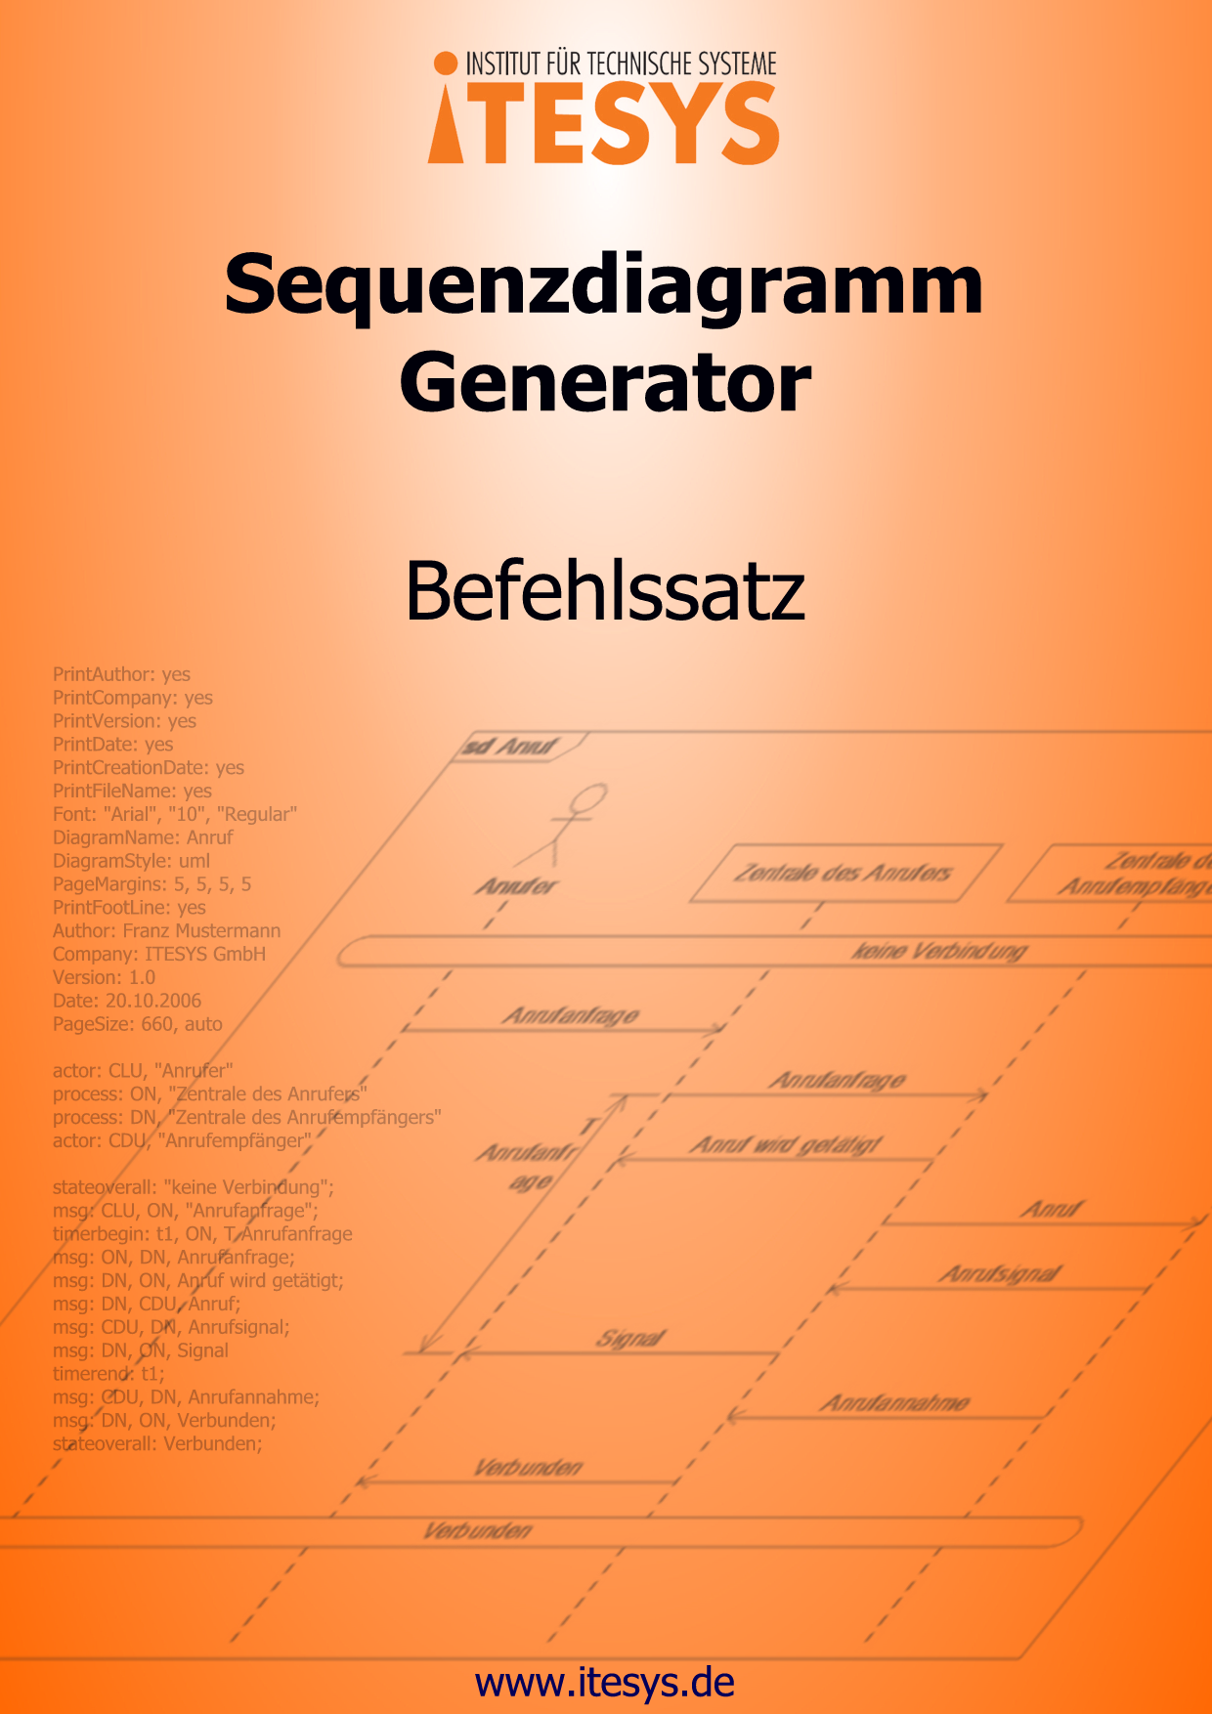

1 Formatierung 4
1.1 Seitenformatierung 4
1.1.1 PAGESIZE 4
1.1.2 PAGEMARGINS 7
1.2 Diagrammformatierung 8
1.2.1 DIAGRAMNAME 8
1.2.2 DIAGRAMSTYLE 8
1.2.3 FONT 9
1.2.4 LEFT 10
1.2.5 RIGHT 11
1.2.6 LINEOFFSET 11
1.2.7 NEXTPAGE 13
1.3 Fußzeile 14
1.3.1 PRINTFOOTLINE 14
1.3.2 AUTHOR 14
1.3.3 PRINTAUTHOR 14
1.3.4 COMPANY 15
1.3.5 PRINTCOMPANY 15
1.3.6 PRINTFILENAME 16
1.3.7 DATE 16
1.3.8 PRINTDATE 17
1.3.9 PRINTCREATIONDATE 17
1.3.10 VERSION 18
1.3.11 PRINTVERSION 18
1.4 Farbendefinition 19
1.4.1 BACKCOLOR 19
1.4.2 FILLCOLOR 20
1.4.3 TEXTCOLOR 21
2 Diagrammelemente 22
2.1 Lebenslinie 22
2.1.1 ACTOR 22
2.1.2 PROCESS 23
2.1.3 DUMMYPROCESS 24
2.1.4 CREATE 25
2.1.5 STOP 26
2.1.6 REGIONBEGIN 26
2.1.7 REGIONEND 27
2.2 Nachrichten 27
2.2.1 MSG 28
2.2.2 MSGBEGIN 29
2.2.3 MSGEND 31
2.2.4 FOUND 31
2.2.5 LOST 32
2.3 Zustandsinvarianten 33
2.3.1 STATE 33
2.3.2 STATEOVERALL 34
2.4 Tätigkeiten 35
2.4.1 TASK 35
2.5 Kommentare 36
2.5.1 COMMENT 36
2.5.2 COMMENTOVERALL 38
2.5.3 LINECOMMENT 38
2.5.4 MARK 39
2.6 Timer 41
2.6.1 TIMERBEGIN 41
2.6.2 TIMEREND 42
2.6.3 SETTIMER 43
2.6.4 STOPTIMER 44
2.6.5 TIMEOUT 45
2.7 Zeitmessungen 46
2.7.1 MEASUREBEGIN 46
2.7.2 MEASUREEND 47
2.7.3 MEASURESTART 48
2.7.4 MEASURESTOP 49
2.8 Kombinierte Fragmente 50
2.8.1 FRAGMENTBEGIN 51
2.8.2 FRAGMENTEND 52
2.8.3 FRAGMENTSEPARATOR 52
2.8.4 FRAGMENTTEXT 53
2.9 REFERENZEN 53
2.9.1 REF 53
3 Steuerzeichen 55
3.1 Textformatierung 55
3.1.1 \n – Zeilenumbruch 55
3.1.2 “ – Anführungszeichen 55
3.2 Diagrammformatierung 56
3.2.1 ; – Diagrammzeilenumbruch 56
3.2.2 { } – kein Diagrammzeilenumbruch 57
3.2.3 ;; – manueller Seitenumbruch 57
Anhang A 59
Farbennamen 59
Anhang B 62
Index 62

Formatierung

Die Formatierung des Diagramms beinhaltet das Festlegen des Diagrammnamens, Fußzeile, des Darstellungsstandards, der verwendeten Schriftart und der Diagrammgröße. Dieses Kapitel listet die Befehle auf, die für die Formatierung des Diagramms verantwortlich sind.

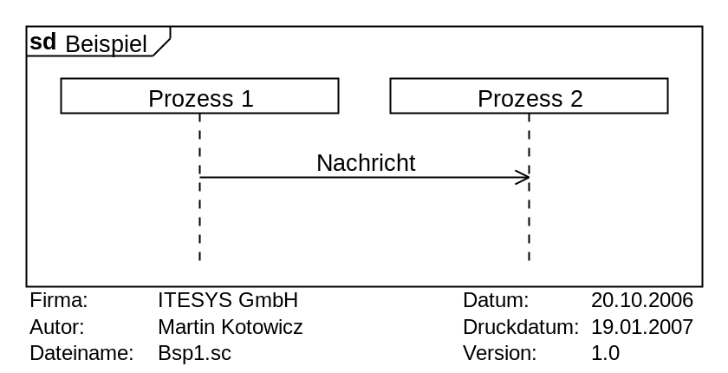 | DiagramName: Beispiel  DiagramStyle: uml  Font: "Arial", "10", "Regular"  PrintAuthor: yes  PrintCompany: yes  PrintVersion: yes  PrintDate: yes  PrintCreationDate: yes  PrintFileName: yes  PageMargins: 5, 5, 5, 5  PrintFootLine: yes  Author: Martin Kotowicz  Company: ITESYS GmbH  Version: 1.0  Date: 20.10.2006  PageSize: 400, auto  process: p1, Prozess 1  process: p2, Prozess 2  msg: p1, p2, Nachricht;

Seitenformatierung

Die Seitenformatierung erlaubt es die Eigenschaften der Ausgabeseite zu verändern. Mit diesen Befehlen lassen sich die Seitengröße und die Seitenränder des Diagramms definieren.

PAGESIZE

Über den Befehl pagesize kann die Größe des Diagramms festgelegt werden. Der Befehl stellt zwei unterschiedliche Parametersätze zur Verfügung, die je nach Bedarf des Anwenders verwendet werden können. Eine direkte Eingabe der Seitengröße von A0 bis A5 kann durch den Parameter size erfolgen, die zugehörige Orientierung kann durch den Parameter orientation angepasst werden. Der zweite Parametersatz ermöglicht eine eigenständige Definition der Diagrammbreite und Diagrammhöhe durch die Parameter width und height. Eine Festlegung der Größeneinheit der beiden Parameter ist durch den optionalen Parameter unit möglich.

- Syntax
pagesize: size, orientation
oder
pagesize: width, height, unit

- Parameter
- size
Wert | Bedeutung
A0 | Das Diagramm hat die Größe einer DIN A0 Seite (118,9cm x 84,1cm)
A1 | Das Diagramm hat die Größe einer DIN A1 Seite (84,1cm x 59,4cm)
A2 | Das Diagramm hat die Größe einer DIN A2 Seite (59,4cm x 42cm)
A3 | Das Diagramm hat die Größe einer DIN A3 Seite (42cm x 29,7cm)
A4 | Das Diagramm hat die Größe einer DIN A4 Seite (29,7cm x 21cm)
A5 | Das Diagramm hat die Größe einer DIN A5 Seite (21cm x 14,8cm)

- orientation (optional)
Wert | Bedeutung
h | Querformat
v | Hochformat

Der Standardwert für den Parameter ist "h".

- width
Dieser Parameter legt die Breite des Diagramms fest. Die Größeneinheit ist vom Parameter unit abhängig. Bei der Eingabe von Dezimalzahlen muss beachtet werden, dass diese in Anführungszeichen angegeben werden.
Der Wert "auto" passt die Breite automatisch an die Anzahl der definierten Prozesse an.

- height
Dieser Parameter legt die Höhe des Diagramms fest. Die Größeneinheit ist vom Parameter unit abhängig. Bei der Eingabe von Dezimalzahlen muss beachtet werden, dass diese in Anführungszeichen angegeben werden.
Der Wert "auto" passt die Höhe des Diagramms automatisch an dessen Länge an.

- unit (optional)
Dieser Parameter definiert die Größeneinheit der unter width und height angegebenen Werte. Für den wert "auto" ist dieser Parameter ohne Bedeutung.
Wert | Bedeutung
pixel | Bildpunkte (Pixel)
mm | Millimeter
cm | Zentimeter
inch | Zoll

Der Standardwert für den Parameter ist "pixel".

- Beispiel
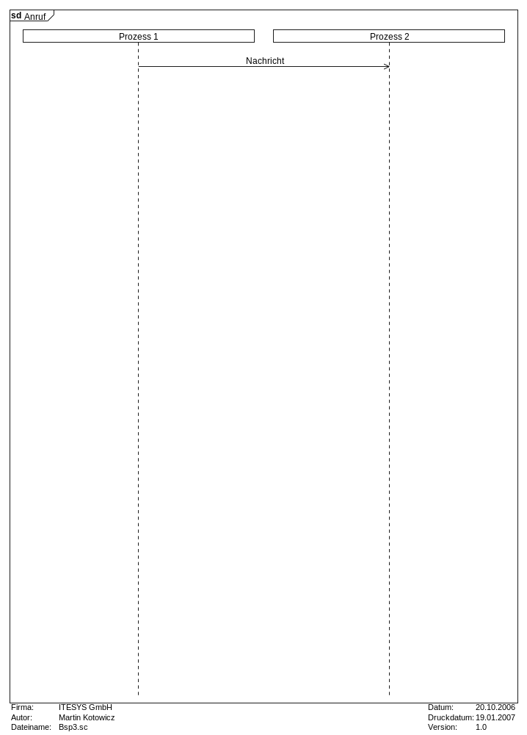 | DiagramName: Anruf  DiagramStyle: uml  Font: "Arial", "10", "Regular"  PrintAuthor: yes  PrintCompany: yes  PrintVersion: yes  PrintDate: yes  PrintCreationDate: yes  PrintFileName: yes  PageMargins: 5, 5, 5, 5  PrintFootLine: yes  Author: Martin Kotowicz  Company: ITESYS GmbH  Version: 1.0  Date: 20.10.2006  PageSize: A4, v  process: p1, Prozess 1  process: p2, Prozess 2  msg: p1, p2, Nachricht

PAGEMARGINS

Über den Befehl pagemargins kann die Größe der Diagrammränder definiert werden. Die Diagrammränder werden von der mit dem Befehl pagesize definierten Gesamtgröße des Diagramms abgezogen und verkleinern dadurch die graphische Diagrammausgabe. Die Größe der Diagrammränder kann über die Parameter left, top, right, bottom und unit definiert werden. Der Parameter unit ist optional. In diesem Fall wird der Standardwert "pixel" verwendet.

- Syntax
pagemargins: left, top, right, bottom, unit

- Parameter
- left
Dieser Parameter definiert die Breite des linken Randes. Die Größeneinheit ist vom Parameter unit abhängig. Bei der Eingabe von Dezimalzahlen muss beachtet werden, dass diese in Anführungszeichen angegeben werden.
Der Standardwert für den Parameter ist "10".

- top
Dieser Parameter definiert die Höhe des oberen Randes. Die Größeneinheit ist vom Parameter unit abhängig. Bei der Eingabe von Dezimalzahlen muss beachtet werden, dass diese in Anführungszeichen angegeben werden.
Der Standardwert für den Parameter ist "10".

- right
Dieser Parameter definiert die Breite des rechten Randes. Die Größeninheit ist vom Parameter unit abhängig. Bei der Eingabe von Dezimalzahlen muss beachtet werden, dass diese in Anführungszeichen angegeben werden.
Der Standardwert für den Parameter ist "10".

- bottom
Dieser Parameter definiert die Höhe des unteren Randes. Die Größeneinheit ist vom Parameter unit abhängig. Bei der Eingabe von Dezimalzahlen muss beachtet werden, dass diese in Anführungszeichen angegeben werden.
Der Standardwert für den Parameter ist "10".

- unit (optional)
Dieser Parameter definiert die Größeneinheit für die unter left, top, right und bottom angegebenen Werte.
Wert | Bedeutung
pixel | Bildpunkte (Pixel)
mm | Millimeter
cm | Zentimeter
inch | Zoll

Der Standardwert für den Parameter ist "pixel".

Diagrammformatierung

Die Diagrammformatierung erlaubt es Einfluss auf die Darstellung des generierten Diagramms zu nehmen. Mit hilfe der Befehle lässt sich unter anderem der Darstellungsstandard (SDL/UML) und der Name des Diagramms festlegen.

DIAGRAMNAME

Über den Befehl diagramname kann der Name des Diagramms definiert werden. Der Diagrammname wird durch den Parameter name definiert und erscheint in der linken oberen Ecke des Diagramms. Der Prefix "sd" oder "MSC" wird automatisch generiert.

- Syntax
diagramname: name

- Parameter
- name
Der Diagrammname. Der Wert des Parameters darf eine beliebige alphanumerische Zeichenfolge sein.

DIAGRAMSTYLE

Über den Befehl diagramstyle kann der Darstellungsstandard festgelegt werden. Der Darstellungsstandard wird durch den Parameter style definiert.

- Syntax
diagramstyle: style

- Parameter
- style
Wert | Bedeutung
uml | Das Diagramm wird in UML2.0 generiert.
sdl | Das Diagramm wird in SDL generiert.

Der Standardwert für den Parameter ist "uml".

- Beispiel
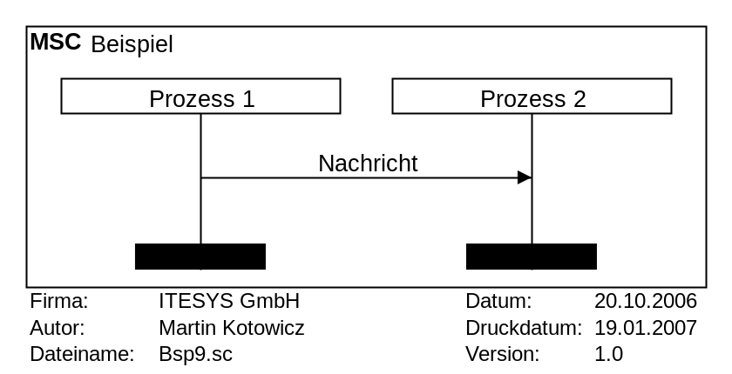 | DiagramName: Beispiel  DiagramStyle: sdl  Font: "Arial", "10", "Regular"  PrintAuthor: yes  PrintCompany: yes  PrintVersion: yes  PrintDate: yes  PrintCreationDate: yes  PrintFileName: yes  PageMargins: 5, 5, 5, 5  PrintFootLine: yes  Author: Martin Kotowicz  Company: ITESYS GmbH  Version: 1.0  Date: 20.10.2006  PageSize: 400, auto  process: p1, Prozess 1  process: p2, Prozess 2  msg: p1, p2, Nachricht;

FONT

Über den Befehl font kann die Schriftart und die Schriftgröße für das Diagramm definiert werden. Die Schrift wird durch die Parameter fontname, fontsize und fontstyle definiert. Die Parameter fontsize und fontstyle sind optionale Parameter und müssen nicht angegeben werden. In diesem Fall werden die Standardwerte verwendet. Die definierte Schrift wird für alle Texte innerhalb des Diagramms verwendet.

- Syntax
font: fontname, fontsize, fontstyle

- Parameter
- fontname
Der Wert dieses Parameters muss der Name einer auf dem System vorhandenen Schriftart sein.
Der Standardwert für den Parameter ist "Arial".

- fontsize (optional)
Dieser Parameter definiert die Größe der Schrift in Pixel. Die Schriftgröße kann zwischen 6 und 20 Pixel betragen. Bei der Eingabe von Kommazahlen muss beachtet werden, dass diese in Anführungszeichen angegeben werden müssen.
Der Standardwert für den Parameter ist "10".

- fontstyle (optional)
Dieser Parameter definiert den Schnitt der Schrift. Es können mehrere Werte angegeben werden, diese müssen dann durch ein Leerzeichen voneinander getrennt sein.
Wert | Bedeutung
regular | Standard
bold | Fett
italic | Kursiv
strikeout | Durchgestrichen
underline | Unterstrichen

Bitte beachten Sie, dass nicht alle Schriftarten alle Schnitte unterstützen.
Der Standardwert für den Parameter ist "regular".

- Beispiel
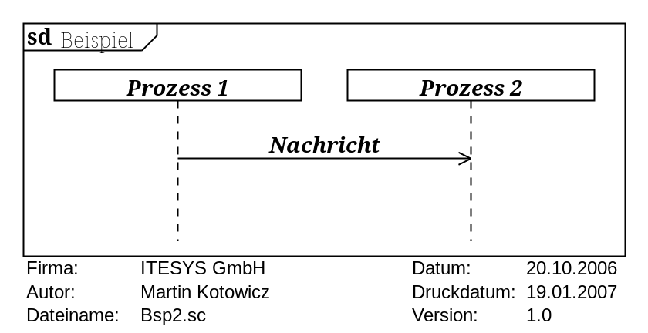 | DiagramName: Beispiel  DiagramStyle: uml  Font: "Georgia", "10,5", "Italic Bold"  PrintAuthor: yes  PrintCompany: yes  PrintVersion: yes  PrintDate: yes  PrintCreationDate: yes  PrintFileName: yes  PageMargins: 5, 5, 5, 5  PrintFootLine: yes  Author: Martin Kotowicz  Company: ITESYS GmbH  Version: 1.0  Date: 20.10.2006  PageSize: 400, auto  process: p1, Prozess 1  process: p2, Prozess 2  msg: p1, p2, Nachricht

LEFT

Über den Befehl left kann zusätzlicher Rand links von der ersten Instanz definiert werden. Dieser Rand kann z.B. für das Platzieren von Kommentaren verwendet werden.

- Syntax
left: width

- Parameter
- width
Die Breite des Randes. Die Eingabe kann nur in Bildpunkten (Pixel) erfolgen.

- Beispiel
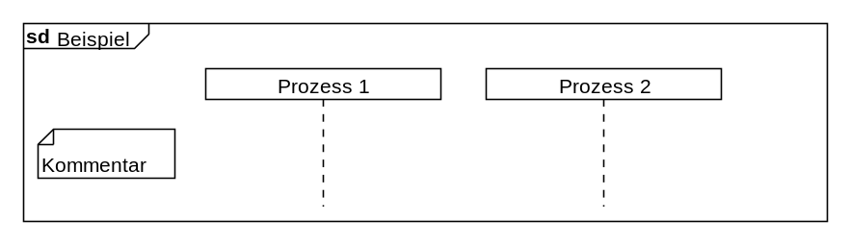 | DiagramName: Beispiel  DiagramStyle: uml  PageSize: auto, auto  PageMargins: 10,10,10,10  Left: 100  Right: 50  process: p1, Prozess 1  process: p2, Prozess 2  comment: ENV_LEFT, Kommentar

RIGHT

Über den Befehl right kann zusätzlicher Rand rechts von der letzten Instanz definiert werden. Dieser Rand kann z.B. für das Platzieren von Kommentaren verwendet werden.

- Syntax
right: width

- Parameter
- width
Die Breite des Randes. Die Eingabe kann nur in Bildpunkten (Pixel) erfolgen.

LINEOFFSET

Über den Befehl lineoffset kann die Höhe der Diagrammzeilenzwischenräume definiert werden.

- Syntax
lineoffset: height

- Parameter
- height
Die Höhe des Zeilenzwischenraumes im Diagramm. Der Wert des Parameters muss zwischen "1" und "100" Bildpunkten (Pixel) liegen. Die Eingabe in einer anderen Größeneinheit ist nicht möglich.
Der Standardwert für den Parameter ist "20".

- Beispiel
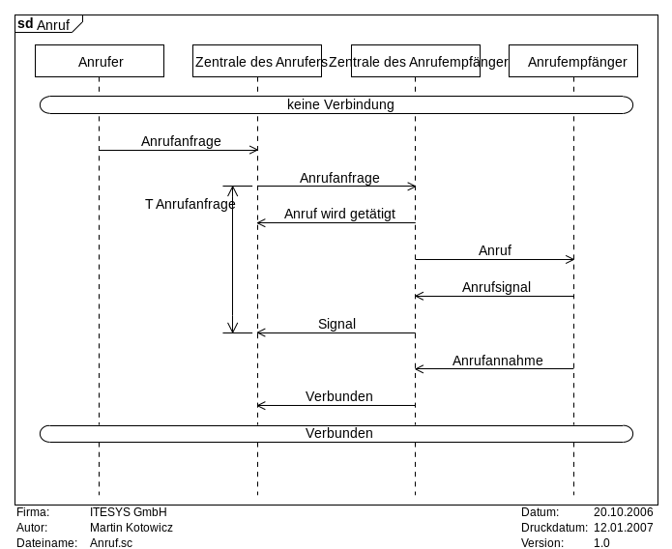 | PrintAuthor: yes  PrintCompany: yes  PrintVersion: yes  PrintDate: yes  PrintCreationDate: yes  PrintFileName: yes  Font: "Arial", "10", "Regular"  DiagramName: Anruf  DiagramStyle: uml  PageMargins: 5, 5, 5, 5  PrintFootLine: yes  Author: Martin Kotowicz  Company: ITESYS GmbH  Version: 1.0  Date: 20.10.2006  PageSize: 660, auto  process: CLU, "Anrufer"  process: ON, "Zentrale des Anrufers"  process: DN, "Zentrale des Anrufempfängers"  process: CDU, "Anrufempfänger"  stateoverall: "keine Verbindung";  msg: CLU, ON, "Anrufanfrage";  timerbegin: t1, ON, T Anrufanfrage  msg: ON, DN, Anrufanfrage;  msg: DN, ON, Anruf wird getätigt;  msg: DN, CDU, Anruf;  msg: CDU, DN, Anrufsignal;  msg: DN, ON, Signal  timerend: t1;  msg: CDU, DN, Anrufannahme;  msg: DN, ON, Verbunden;  stateoverall: Verbunden;
PrintAuthor: yes
PrintCompany: yes
PrintVersion: yes
PrintDate: yes
PrintCreationDate: yes
PrintFileName: yes
Font: "Arial", "10", "Regular"
DiagramName: Anruf
DiagramStyle: uml
PageMargins: 5, 5, 5, 5
PrintFootLine: yes
Author: Martin Kotowicz
Company: ITESYS GmbH
Version: 1.0
Date: 20.10.2006
PageSize: 660, auto

Lineoffset: 5

process: CLU, "Anrufer"
process: ON, "Zentrale des Anrufers"
process: DN, "Zentrale des Anrufempfängers"
process: CDU, "Anrufempfänger"
stateoverall: "keine Verbindung";
msg: CLU, ON, "Anrufanfrage";
timerbegin: t1, ON, T Anrufanfrage
msg: ON, DN, Anrufanfrage;
msg: DN, ON, Anruf wird getätigt;
msg: DN, CDU, Anruf;
msg: CDU, DN, Anrufsignal;
msg: DN, ON, Signal
timerend: t1;
msg: CDU, DN, Anrufannahme;
msg: DN, ON, Verbunden;
stateoverall: Verbunden;

NEXTPAGE

Über den Befehl nextpage wird ein manueller Seitenumbruch definiert.

- Syntax
nextpage:

- Parameter

- Beispiel
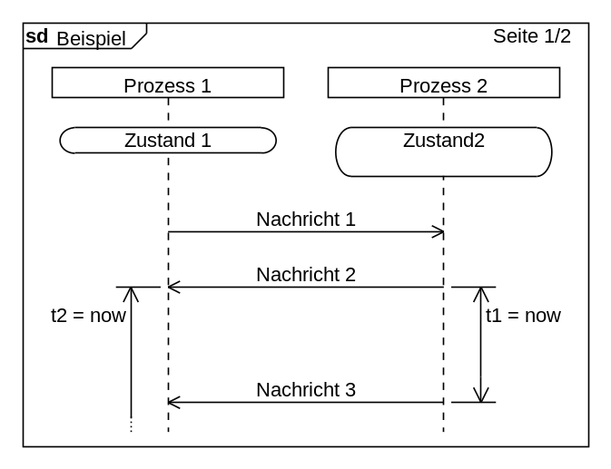  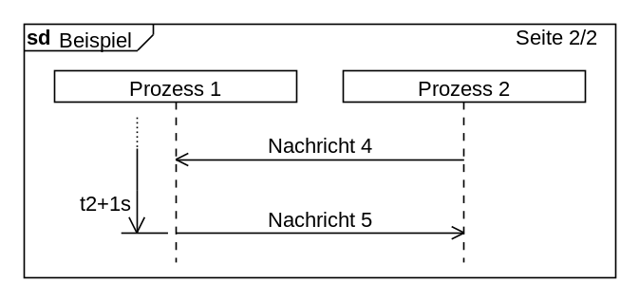 | DiagramName: Beispiel  DiagramStyle: uml  PageSize: 400, auto  PageMargins: 10, 10, 10, 10  process: p1, "Prozess 1"  process: p2, "Prozess 2"  state: p1, Zustand 1  state: p2, Zustand\n2;  msg: p1, p2,Nachricht 1;  msg: p2, p1, Nachricht 2  timerbegin: t2, p1, t2 = now  timerbegin: t1, p2, t1 = now,r;  ;  ;  msg: p2, p1, Nachricht 3  timerend: t1  nextpage:  msg: p2, p1,Nachricht 4;  msg: p1, p2, Nachricht 5  timerend: t2, t2+1s

Fußzeile

Die Fußzeile des Diagramms kann beim Ausdruck und beim Speichern des Diagramms in eine Grafikdatei ausgegeben werden. Sie beinhaltet Zusatzinformationen zum Diagramm wie z.B. das Erstelldatum und die Version.

PRINTFOOTLINE

Über den Befehl printfootline kann die Ausgabe der Fußzeile des Diagramms beim Drucken und Exportieren ein- und ausgeschaltet werden. Die Ausgabe wird über den Parameter option gesteuert.

- Syntax
printfootline: option

- Parameter
- option
Wert | Bedeutung
yes | Die Fußzeile wird ausgegeben.
no | Die Fußzeile wird nicht ausgegeben.

Der Standardwert für den Parameter ist "no".

AUTHOR

Über den Befehl author kann der Name des Autors des Diagramms definiert werden. Der Autorname wird durch den Parameter name festgelegt und erscheint beim Drucken und Exportieren des Diagramms in der Fußzeile, vorausgesetzt die Parameter der Befehle printauthor und printfootline haben den Wert "yes".

- Syntax
author: name

- Parameter
- name
Der Name des Diagrammautors. Dieser Parameter darf einen beliebigen alphanumerischen Wert annehmen.

PRINTAUTHOR

Über den Befehl printauthor kann die Ausgabe des durch den Befehl author definierten Autors in der Fußzeile beim Drucken und Exportieren ein- und ausgeschaltet werden. Die Ausgabe wird über den Parameter option gesteuert.
Wichtig: Die Ausgabe des Autors in der Fußzeile ist zusätzlich von dem Befehl printfootline abhängig.

- Syntax
printauthor: option

- Parameter
- option
Wert | Bedeutung
yes | Der Autor des Diagrams wird ausgegeben.
no | Der Autor des Diagrams wird nicht ausgegeben.

Der Standardwert für den Parameter ist "yes".

COMPANY

Über den Befehl company kann der Name der Firma definiert werden. Der Firmenname wird durch den Parameter name festgelegt und erscheint beim Drucken und Exportieren des Diagramms in der Fußzeile, vorausgesetzt die Parameter der Befehle printcompany und printfootline haben den Wert "yes".

- Syntax
company: name

- Parameter
- name
Der Name der Firma. Dieser Parameter darf einen beliebigen alphanumerischen Wert annehmen.

PRINTCOMPANY

Über den Befehl printcompany kann die Ausgabe der durch den Befehl company definierten Firma in der Fußzeile beim Drucken und Exportieren ein- und ausgeschaltet werden. Die Ausgabe wird über den Parameter option gesteuert.
Wichtig: Die Ausgabe der Firma in der Fußzeile ist zusätzlich von dem Befehl printfootline abhängig.

- Syntax
printcompany: option

- Parameter
- option
Wert | Bedeutung
yes | Die Firma wird ausgegeben.
no | Die Firma wird nicht ausgegeben.

Der Standardwert für den Parameter ist "yes".

PRINTFILENAME

Über den Befehl printfilename kann die Ausgabe des Dateinamens in der Fußzeile beim Drucken und Exportieren ein- und ausgeschaltet werden. Die Ausgabe wird über den Parameter option gesteuert.
Wichtig: Die Ausgabe des Dateinamens in der Fußzeile ist zusätzlich von dem Befehl printfootline abhängig.

- Syntax
printfilename: option

- Parameter
- option
Wert | Bedeutung
yes | Der Dateiname wird ausgegeben.
no | Der Dateiname wird nicht ausgegeben.

Der Standardwert für den Parameter ist "yes".

DATE

Über den Befehl date kann ein Datum definiert werden. Das Datum wird durch den Parameter date festgelegt und erscheint beim Drucken und Exportieren des Diagramms in der Fußzeile, vorausgesetzt die Parameter der Befehle printdate und printfootline haben den Wert "yes".

- Syntax
date: date

- Parameter
- date
Das Datum. Dieser Parameter darf einen beliebigen alphanumerischen Wert annehmen.

PRINTDATE

Über den Befehl printdate kann die Ausgabe des durch den Befehl date definierten Datums in der Fußzeile beim Drucken und Exportieren ein- und ausgeschaltet werden. Die Ausgabe wird über den Parameter option gesteuert.
Wichtig: Die Ausgabe des Datums in der Fußzeile ist zusätzlich von dem Befehl printfootline abhängig.

- Syntax
printdate: option

- Parameter
- option
Wert | Bedeutung
yes | Das Datum wird ausgegeben.
no | Das Datum wird nicht ausgegeben.

Der Standardwert für den Parameter ist "yes".

PRINTCREATIONDATE

Über den Befehl printcreationdate kann die Ausgabe des aktuellen Datums in der Fußzeile beim Drucken und Exportieren ein- und ausgeschaltet werden. Die Ausgabe wird über den Parameter option gesteuert.
Wichtig: Die Ausgabe des Datums in der Fußzeile ist zusätzlich von dem Befehl printfootline abhängig.

- Syntax
printcreationdate: option

- Parameter
- option
Wert | Bedeutung
yes | Das aktuelle Datum wird ausgegeben.
no | Das aktuelle Datum wird nicht ausgegeben.

Der Standardwert für den Parameter ist "yes".

VERSION

Über den Befehl version kann die Versionsnummer des Diagramms definiert werden. Die Versionsnummer wird durch den Parameter number festgelegt und erscheint beim Drucken und Exportieren des Diagramms in der Fußzeile, vorausgesetzt die Parameter der Befehle printversion und printfootline haben den Wert "yes".

- Syntax
version: number

- Parameter
- number
Die Versionsnummer des Diagramms. Dieser Parameter darf einen beliebigen alphanumerischen Wert annehmen.

PRINTVERSION

Über den Befehl printversion kann die Ausgabe der durch den Befehl version definierten Versionsnummer in der Fußzeile beim Drucken und Exportieren ein- und ausgeschaltet werden. Die Ausgabe wird über den Parameter option gesteuert.
Wichtig: Die Ausgabe der Versionsnummer in der Fußzeile ist zusätzlich von dem Befehl printfootline abhängig.

- Syntax
printversion: option

- Parameter
- option
Wert | Bedeutung
yes | Die Versionsnummer wird ausgegeben.
no | Die Versionsnummer wird nicht ausgegeben.

Der Standardwert für den Parameter ist "yes".

Farbendefinition

Die Darstellung der Diagrammelemente kann farblich verändert werden. Dies betrifft sowohl die Hintergrundfarbe der Elemente als auch die Textfarbe dieser.

BACKCOLOR

Über den Befehl backcolor kann die Texthintergrundfarbe der nachfolgenden Diagrammelemente festgelegt werden. Die Texthintergrundfarbe wird durch den Parameter color festgelegt und ist bis zum nächsten backcolor - Befehl gültig. Die Texthintergrundfarbe wirkt sich auf alle Diagrammelemente, die nicht durch einen geschlossenen Rahmen dargestellt werden. Für diese Elemente muss der Befehl fillcolor verwendet werden.

- Syntax
backcolor: color

- Parameter
- color
Die Farbe, in der der Texthintergrund dargestellt werden soll. Die Farbe muss im HTML-Format angegeben werden, z.B.: "red", "darkgreen", "#FF22A0". Durch die Eingabe von "none" wird der Standardwert "white" verwendet. Eine Liste aller gültigen Farbnamen befindet sich im Anhang A dieses Handbuchs.

- Beispiel
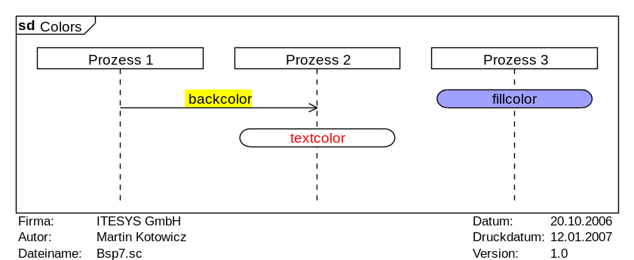 | PrintAuthor: yes  PrintCompany: yes  PrintVersion: yes  PrintDate: yes  PrintCreationDate: yes  PrintFileName: yes  Font: "Arial", "10", "Regular"  DiagramName: Colors  DiagramStyle: uml  PageMargins: 5, 5, 5, 5  PrintFootLine: yes  Author: Martin Kotowicz  Company: ITESYS GmbH  Version: 1.0  Date: 20.10.2006  PageSize: auto, auto  process: P1, "Prozess 1"  process: P2, "Prozess 2"  process: P3, "Prozess 3"  backcolor: yellow  fillcolor: #A0A0FF  msg: P1,P2, backcolor  state: P3, fillcolor;  backcolor: none  fillcolor:none  textcolor: red  state: P2, textcolor;

FILLCOLOR

Über den Befehl fillcolor kann die Hintergrundfarbe der nachfolgenden, durch einen Rahmen geschlossenen, Diagrammelemente festgelegt werden. Die Hintergrundfarbe wird durch den Parameter color festgelegt und ist bis zum nächsten fillcolor - Befehl gültig. Diagrammelemente, die nicht durch einen geschlossenen Rahmen dargestellt werden, werden durch diesen Befehl nicht verändert. Für diese Elemente muss der Befehl backcolor verwendet werden.

- Syntax
fillcolor: color

- Parameter
- color
Die Farbe, in der der Hintergrund dargestellt werden soll. Die Farbe muss im HTML-Format angegeben werden, z.B.: "red", "darkgreen", "#FF22A0". Durch die Eingabe von "none" wird der Standardwert "white" verwendet. Eine Liste aller gültigen Farbnamen befindet sich im Anhang A dieses Handbuchs.

TEXTCOLOR

Über den Befehl textcolor kann die Textfarbe der nachfolgenden Diagrammelemente festgelegt werden. Die Textfarbe wird durch den Parameter color festgelegt und ist bis zum nächsten textcolor - Befehl gültig.

- Syntax
textcolor: color

- Parameter
- color
Die Farbe, in der der Text der Diagrammelemente dargestellt werden soll. Die Farbe muss im HTML-Format angegeben werden, z.B.: "red", "darkgreen", "#FF22A0". Durch die Eingabe von "none" wird der Standardwert "black" verwendet. Eine Liste aller gültigen Farbnamen befindet sich im Anhang A dieses Handbuchs.

Diagrammelemente

Diagrammelemente sind alle im Sequenzdiagramm dargestellten Elemente. Dazu zählen unter Anderem Lebenslinien, Nachrichten, Zustände, kombinierte Fragmente. Dieses Kapitel listet die Befehle der Diagrammbeschreibung auf, mit denen diese Elemente erzeugt werden.

Lebenslinie

Alle Lebenslinien müssen zuerst durch anlegen von Instanzen definiert werden, bevor sie im Sequenzdiagramm verfügbar sind. Die Definition einer Instanz ist von ihrer gewünschten Darstellungsform abhängig. Es gibt zwei mögliche Darstellungsformen: Akteur und Prozess. Unter Prozess sind dabei alle „Classifier“, wie z.B. „Objekte“ und „Klassen“ zusammengefasst. Im Folgenden wird einheitlich der Begriff „Prozess“ verwendet. Die Darstellung der Lebenslinie kann ebenfalls verändert werden.

ACTOR

Über den Befehl actor kann in das Diagramm ein Akteur hinzugefügt werden. Ein Akteur stellt eine Rolle im Kontext eines modellierten Systems dar, die auf das System einwirkt oder von diesem beeinflusst wird. Ein Akteur kann einen Menschen, eine Gruppe von Menschen, einen Sensor oder Akteur, oder eine Applikation darstellen. Über den Parameter id wird dem Akteur ein eindeutiger Identifikator seiner Lebenslienie zugewiesen. Über die beiden Parameter name und description wird der Name des Akteurs und optional eine Beschreibung festgelegt. Akteure und Prozesse werden horizontal gleichmäßig im Diagramm verteilt. Es kann aber notwendig sein, dass ein Akteur zu seinen Nachbarn eine größere Distanz einhält, als die vorgegebene. Mit den Parametern left und right kann zusätzlicher Platz links und rechts des Akteurs festgelegt werden.

- Syntax
actor: id, name, description, left, right

- Parameter
- id
Der Identifikator der Lebenslinie. Ein beliebiger alphanumerischer Wert, der im gesamten Diagramm die Lebenslinie des Akteurs eindeutig identifiziert. Der Identifikator ist im Diagramm nicht sichtbar.

- name
Der Name des Akteurs. Ein beliebiger Text, der den Namen des Akteurs festlegt. Der Name erscheint im Diagramm unter dem Akteur. Sollen im Text Satzzeichen verwendet werden, muss der Text in Anführungszeichen angegeben werden.

- description (optional)
Die Beschreibung des Akteurs. Ein beliebiger Text, der den Akteur beschreibt. Die Beschreibung erscheint im Diagramm über dem Akteur. Sollen im Text Satzzeichen verwendet werden, muss der Text in Anführungszeichen angegeben werden.

- left (optional)
Zusätzlicher Platz links vom Akteur. Die Eingabe kann nur in Bildpunkten (Pixel) erfolgen.

- right (optional)
Zusätzlicher Platz rechts vom Akteur. Die Eingabe kann nur in Bildpunkten (Pixel) erfolgen.

- Beispiel
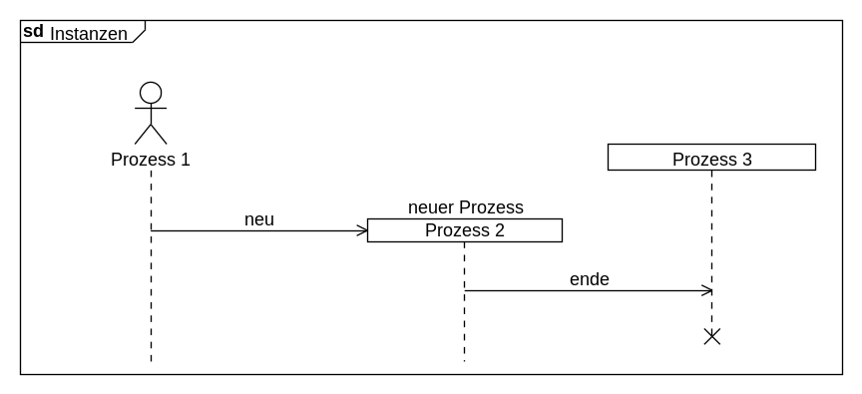 | DiagramName: Instanzen  DiagramStyle: uml  PageSize: auto  PageMargins: 10,10,10,10  actor: p1, Prozess 1  dummyprocess: p2, 50,0  process: p3, "Prozess 3"  create: p1, p2, neu, Prozess 2, neuer Prozess;  msg: p2, p3, ende;  stop: p3

PROCESS

Über den Befehl process kann in das Diagramm ein Prozess (oder Objekt) hinzugefügt werden. Über den Parameter id wird dem Prozess ein eindeutiger Identifikator seiner Lebenslienie zugewiesen. Über die beiden Parameter name und description wird der Prozessname und optional eine Beschreibung festgelegt. Prozesse und Akteure werden horizontal gleichmäßig im Diagramm verteilt. Es kann aber notwendig sein, dass ein Objekt zu seinen Nachbarn eine größere Distanz einhält, als die vorgegebene. Mit den Parametern left und right kann zusätzlicher Platz links und rechts des Prozesses festgelegt werden.

- Syntax
process: id, name, description, left, right

- Parameter
- id
Der Identifikator der Lebenslinie. Ein beliebiger alphanumerischer Wert, der im gesamten Diagramm die Lebenslinie des Prozesses eindeutig identifiziert. Der Identifikator ist im Diagramm nicht sichtbar.

- name
Der Prozessname. Ein beliebiger Text, der den Namen des Prozesses festlegt. Sollen im Text Satzzeichen verwendet werden, muss der Text in Anführungszeichen angegeben werden.

- description (optional)
Die Beschreibung des Prozesses. Ein beliebiger Text, der den Prozess beschreibt. Die Beschreibung erscheint im Diagramm über dem Prozess. Sollen im Text Satzzeichen verwendet werden, muss der Text in Anführungszeichen angegeben werden.

- left (optional)
Zusätzlicher Platz links vom Prozess. Die Eingabe kann nur in Bildpunkten (Pixel) erfolgen.

- right (optional)
Zusätzlicher Platz rechts vom Prozess. Die Eingabe kann nur in Bildpunkten (Pixel) erfolgen.

DUMMYPROCESS

Über den Befehl dummyprocess kann im Diagramm ein Platzhalter für einen Prozess, der erst später im Diagrammverlauf erstellt wird, angelegt werden. Ein Platzhalter-Prozess ist im Diagramm nicht sichtbar. Über den Parameter id wird dem Prozess ein eindeutiger Identifikator zugewiesen. Prozesse und Akteure werden horizontal gleichmäßig im Diagramm verteilt. Es kann aber notwendig sein, dass ein Objekt zu seinen Nachbarn eine größere Distanz einhält, als die vorgegebene. Mit den Parametern left und right kann zusätzlicher Platz links und rechts des Prozesses festgelegt werden.

- Syntax
dummyprocess: id, left, right

- Parameter
- id
Der Identifikator der Lebenslinie. Ein beliebiger alphanumerischer Wert, der im gesamten Diagramm den Prozess eindeutig identifiziert. Der Identifikator ist im Diagramm nicht sichtbar.

- left (optional)
Zusätzlicher Platz links vom Prozess. Die Eingabe kann nur in Bildpunkten (Pixel) erfolgen.

- right (optional)
Zusätzlicher Platz rechts vom Prozess. Die Eingabe kann nur in Bildpunkten (Pixel) erfolgen.

CREATE

Über den Befehl create kann eine Erzeugungsnachricht hinzugefügt werden. Die Lebenslinie des so erzeugten Prozesses muss vorher mit dem Befehl dummyprocess reserviert worden sein.

- Syntax
create: sourceid, destinationid, message, name, description

- Parameter
- sourceid
Der Identifikator der Lebenslinie, von der die Erzeugungsnachricht gesendet wird.

- destinationid
Der Identifikator der zuvor mit dem Befehl dummyprocess reservierten Lebenslinie, an der der Prozess erstellt werden soll.

- message
Ein beliebiger Text, der auf der erzeugenden Nachricht erscheinen soll. Sollen im Text Satzzeichen verwendet werden, muss der Text in Anführungszeichen angegeben werden.

- name
Der Prozessname. Ein beliebiger Text, der den Namen des Prozesses festlegt. Sollen im Text Satzzeichen verwendet werden, muss der Text in Anführungszeichen angegeben werden.

- description (optional)
Die Beschreibung des Prozesses. Ein beliebiger Text, der den Prozess beschreibt. Die Beschreibung erscheint im Diagramm über dem Prozess. Sollen im Text Satzzeichen verwendet werden, muss der Text in Anführungszeichen angegeben werden.

STOP

Über den Befehl stop kann ein Stop-Symbol zu einer Lebenslinie hinzugefügt werden. Die Lebenslinie wird ab dieser Stelle nicht mehr gezeichnet.

- Syntax
stop: instanceid

- Parameter
- instanceid
Der Identifikator der Lebenslinie, die mit dem Stop-Symbol beendet werden soll.

REGIONBEGIN

Über die Befehle regionbegin und regionend kann die Darstellung der Lebenslinie verändert werden. Der Befehle regionbegin definiert dabei den Anfang der geänderten Darstellung. Die Lebenslinie einer Instanz kann als Aktivität, Coregion oder Suspension dargestellt werden.

- Syntax
regionbegin: instanceid, style

- Parameter
- instanceid
Der Identifikator der Lebenslinie, für die die Darstellung geändert werden soll.

- style
Legt die neue Darstellungsform der Lebenslinie fest.

Wert | Bedeutung
activation | Die Lebenslinie wird als Aktivität dargestellt
coregion | Die Lebenslinie wird als Coregion dargestellt
suspension | Die Lebenslinie wird als Suspension dargestellt

- Beispiel
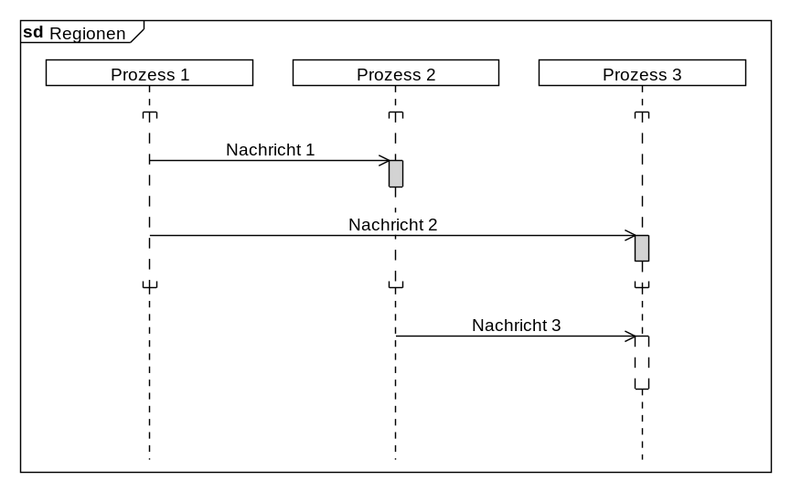 | DiagramName: Regionen  DiagramStyle: uml  PageSize: auto, auto  PageMargins: 10, 10, 10, 10  process: p1, "Prozess 1"  process: p2, "Prozess 2"  process: p3, "Prozess 3"  regionbegin: p1, coregion  regionbegin: p2, coregion  regionbegin: p3, coregion;  msg: p1,p2, Nachricht 1  regionbegin: p2, activation;  regionend: p2;  regionbegin: p3, activation  msg: p1,p3, Nachricht 2;  regionend: p3;  regionend: p1  regionend: p2  regionend: p3;  msg: p2,p3, Nachricht 3  regionbegin: p3, suspension;  ;  regionend: p3;

REGIONEND

Über die Befehle regionbegin und regionend kann die Darstellung der Lebenslinie verändert werden. Der Befehle regionend definiert dabei das Ende der zuletzt geänderten und gültigen Darstellung. Die Lebenslinie einer Instanz kann als Aktivität, Coregion oder Suspension dargestellt werden.

- Syntax
regionend: instanceid

- Parameter
- instanceid
Der Identifikator der Lebenslinie, für die die geänderte Darstellung beendet werden soll. Die Lebenslinie wird danach in der zuletzt gültigen Form dargestellt.

Nachrichten

Nachrichten sind neben den Instanzen ein Hauptbestandteil von MSCs/SDs. Signale, Ereignisse, Befehle und Rückgabewerte werden hier unter dem Begriff Nachrichten zusammengefasst.

MSG

Über den Befehl msg kann eine Nachricht (engl. Message) im Diagramm dargestellt werden. Eine Nachricht definiert die Kommunikation und deren Richtung zwischen den Prozessen und Akteuren des Diagramms. Es können drei Nachrichtenarten im Diagramm dargestellt werden: asynchrone Nachrichten, synchrone Nachrichten und Antwortnachrichten, wobei in der SDL-Darstellung kein Unterschied zwischen asynchronen und synchronen Nachrichten gemacht wird. Soll die Nachricht einen zeitlichen (vertikalen) Versatz zwischen dem Sende- und Empfangszeitpunkt haben, so müssen die Befehle msgbegin und msgend verwendet werden.

- Syntax
msg: sourceid, destinationid, message, style

- Parameter
- sourceid
Der Identifikator der Lebenslinie der Instanz, die die Nachricht versendet oder eine der folgenden Konstanten:

Wert | Bedeutung
ENV_LEFT | Die Nachricht kommt von außerhalb des Diagramms von links.
ENV_RIGHT | Die Nachricht kommt von außerhalb des Diagramms von rechts.

- destinationid
Der Identifikator der Lebenslinie der Instanz, die die Nachricht empfängt oder eine der folgenden Konstanten:

Wert | Bedeutung
ENV_LEFT | Die Nachricht wird links außerhalb des Diagramms empfangen.
ENV_RIGHT | Die Nachricht wird rechts außerhalb des Diagramms empfangen.

- message
Ein beliebiger Text, der auf der Nachricht erscheinen soll. Sollen im Text Satzzeichen verwendet werden, muss der Text in Anführungszeichen angegeben werden.

- style (optional)
Legt die Art der Nachricht fest.

Wert | Bedeutung
+ | asynchrone Nachricht
! | synchrone Nachricht  (in SDL-Diagrammen ohne Funktion)
* | Antwortnachricht

Der Standardwert für den Parameter ist "+".

- Beispiel
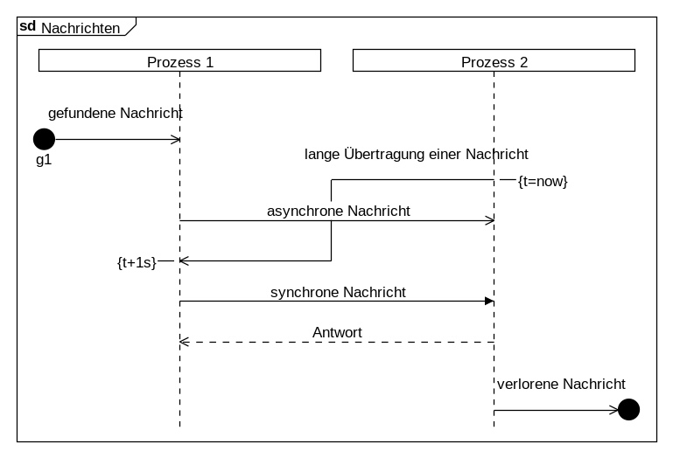 | DiagramName: Nachrichten  DiagramStyle: uml  PageSize: 600, auto  PageMargins: 10, 10, 10, 10  process: p1, "Prozess 1"  process: p2, "Prozess 2"  found: p1, "gefundene Nachricht","g1",l;  msgbegin: m1, p2, p1, "lange Übertragung einer Nachricht"  linecomment: p2, "{t=now}",r;  msg: p1,p2, "asynchrone Nachricht";  msgend: m1  linecomment:p1, "{t+1s}";  msg: p1,p2, "synchrone Nachricht",!;  msg: p2, p1, "Antwort",*;  lost: p2, "verlorene Nachricht", ,r

MSGBEGIN

Über die Befehle msgbegin und msgend kann eine Nachricht (engl. Message), deren Sende- und Empfangszeitpunkt zeitlich (vertikal) Versetzt liegt, im Diagramm dargestellt werden. Eine Nachricht definiert die Kommunikation und deren Richtung zwischen den Prozessen und Akteuren des Diagramms. Es können drei Nachrichtenarten im Diagramm dargestellt werden: asynchrone Nachrichten, synchrone Nachrichten und Antwortnachrichten, wobei in der SDL-Darstellung kein Unterschied zwischen asynchronen und synchronen Nachrichten gemacht wird. Soll die Nachricht keinen zeitlichen Versatz zwischen dem Sende- und Empfangszeitpunkt haben, so muss der Befehl msg verwendet werden.

- Syntax
msgbegin: messageid, sourceid, destinationid, message, style

- Parameter
- messageid
Der Identifikator der gesendeten Nachricht. Der Identifikator wird für den Befehl msgend benötigt, damit dieser der richtigen Nachricht zugeordnet werden kann.

- sourceid
Der Identifikator der Lebenslinie der Instanz, die die Nachricht versendet oder eine der folgenden Konstanten:

Wert | Bedeutung
ENV_LEFT | Die Nachricht kommt von außerhalb des Diagramms von links.
ENV_RIGHT | Die Nachricht kommt von außerhalb des Diagramms von rechts.

- destinationid
Der Identifikator der Lebenslinie der Instanz, die die Nachricht empfängt oder eine der folgenden Konstanten:

Wert | Bedeutung
ENV_LEFT | Die Nachricht wird links außerhalb des Diagramms empfangen.
ENV_RIGHT | Die Nachricht wird rechts außerhalb des Diagramms empfangen.

- message
Ein beliebiger Text, der auf der Nachricht erscheinen soll. Sollen im Text Satzzeichen verwendet werden, muss der Text in Anführungszeichen angegeben werden.

- style (optional)
Legt die Art der Nachricht fest.

Wert | Bedeutung
+ | asynchrone Nachricht
! | synchrone Nachricht  (in SDL-Diagrammen ohne Funktion)
* | Antwortnachricht

Der Standardwert für den Parameter ist "+".

MSGEND

Über die Befehle msgbegin und msgend kann eine Nachricht (engl. Message), deren Sende- und Empfangszeitpunkt zeitlich (vertikal) Versetzt liegt, im Diagramm dargestellt werden. Eine Nachricht definiert die Kommunikation und deren Richtung zwischen den Prozessen und Akteuren des Diagramms. Es können drei Nachrichtenarten im Diagramm dargestellt werden: asynchrone Nachrichten, synchrone Nachrichten und Antwortnachrichten, wobei in der SDL-Darstellung kein Unterschied zwischen asynchronen und synchronen Nachrichten gemacht wird. Soll die Nachricht keinen zeitlichen Versatz zwischen dem Sende- und Empfangszeitpunkt haben, so muss der Befehl msg verwendet werden.

- Syntax
msgend: messageid

- Parameter
- messageid
Der Identifikator der Nachricht, die zu diesem Zeitpunkt ihren Empfänger erreichen soll

FOUND

Über den Befehl found kann eine gefundene Nachricht (engl. Found Message) im Diagramm dargestellt werden. Eine gefundene Nachricht ist eine Nachricht, dessen Absender unbekannt oder irrelevant ist und im Diagramm nicht dargestellt werden soll.

- Syntax
found: instanceid, message, gate, orientation

- Parameter
- instanceid
Der Identifikator der Lebenslinie, die die gefundene Nachricht empfangen soll.

- message
Ein beliebiger Text, der auf der gefundenen Nachricht erscheinen soll. Sollen im Text Satzzeichen verwendet werden, muss der Text in Anführungszeichen angegeben werden.

- gate (optional)
Ein beliebiger Text, der unter der gefundenen Nachricht erscheinen soll. Sollen im Text Satzzeichen verwendet werden, muss der Text in Anführungszeichen angegeben werden.

- orientation (optional)
Legt die Position der gefundenen Nachricht bezüglich der durch den Parameter instanceid definierten Lebenslinie fest.

Wert | Bedeutung
l | Die gefundene Nachricht wird links von der Lebenslinie dargestellt.
r | Die gefundene Nachricht wird rechts von der Lebenslinie dargestellt.

Der Standardwert für den Parameter ist "l".

LOST

Über den Befehl lost kann eine verlorene Nachricht (engl. Lost Message) im Diagramm dargestellt werden. Eine verlorene Nachricht ist eine Nachricht, deren Empfang nicht dargestellt wird weil der Empfänger zum Entwurfszeitpunkt unbekannt ist oder weil die Nachricht tatsächlich nie ankommt.

- Syntax
lost: instanceid, message, gate, orientation

- Parameter
- instanceid
Der Identifikator der Lebenslinie, die die verlorene Nachricht versendet.

- message
Ein beliebiger Text, der auf der verlorenen Nachricht erscheinen soll. Sollen im Text Satzzeichen verwendet werden, muss der Text in Anführungszeichen angegeben werden.

- gate (optional)
Ein beliebiger Text, der unter der verlorenen Nachricht erscheinen soll. Sollen im Text Satzzeichen verwendet werden, muss der Text in Anführungszeichen angegeben werden.

- orientation (optional)
Legt die Position der verlorenen Nachricht bezüglich der durch den Parameter instanceid definierten Lebenslinie fest.

Wert | Bedeutung
l | Die verlorene Nachricht wird links von der Lebenslinie dargestellt.
r | Die verlorene Nachricht wird rechts von der Lebenslinie dargestellt.

Der Standardwert für den Parameter ist "l".

Zustandsinvarianten

Die Zustandsinvarianten erlauben es im Sequenzdiagramm den Zustand einer Instanz zu spezifizieren.

STATE

Über den Befehl state können im Diagramm Zustandsinvarianten (engl. StateInvariant) modelliert werden. Die Zustandsinvarianten können an der Lebenslinie eines oder mehrerer Instanzen dargestellt werden. Soll sich die Zustandsinvariante über alle Instanzen erstrecken, so kann der Befehl stateoverall verwendet werden.

- Syntax
state: instanceid, text, style, orientation

- Parameter
- instanceid
Der Identifikator der Lebenslinie, für die die Zustandsinvariante modelliert werden soll. Soll die Zustandsinvariante für mehrere Lebenslinien modelliert werden, so müssen die Identifikatoren der Lebenslinien in Anführungszeichen, durch Komma getrennt, angegeben werden.

- text
Ein beliebiger Text, der den Zustand beschreibt. Sollen im Text Satzzeichen verwendet werden, muss der Text in Anführungszeichen angegeben werden.

- style (optional)
Legt die Darstellungsform der Zustandsinvariante fest.

Wert | Bedeutung
- | Die Zustandsinvariante wird durch ein Zustandsymbol dargestellt
* | Die Zustandsinvariante wird textuel in geschweiften Klammern dargestellt

Der Standardwert für den Parameter ist "-".

- orientation (optional)
Legt die vertikale Ausrichtung der Zustandsinvariante in der Diagrammzeile fest.

Wert | Bedeutung
t | Die Zustandsinvariante wird oben ausgerichtet
b | Die Zustandsinvariante wird unten ausgerichtet

Der Standardwert für den Parameter ist "t".

- Beispiel
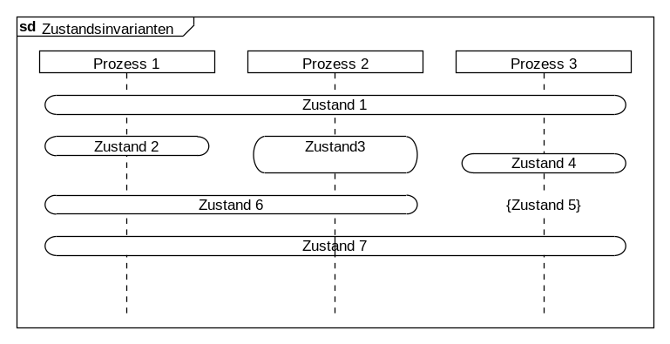 | DiagramName: Zustandsinvarianten  DiagramStyle: uml  PageSize: auto, auto  PageMargins: 10, 10, 10, 10  process: p1, "Prozess 1"  process: p2, "Prozess 2"  process: p3, "Prozess 3"  stateoverall: Zustand 1;  state: p1, Zustand 2,,t  state: p2, Zustand\n3  state: p3, Zustand 4,-,b;  state: p3, Zustand 5,*,b  state: "p1,p2", Zustand 6;  state: "p1,p3", Zustand 7;

STATEOVERALL

Über den Befehl stateoverall können im Diagramm Zustandsinvarianten (engl. StateInvariant) über alle Instanzen modelliert werden. Soll sich die Zustandsinvariante nur über bestimmte Instanzen erstrecken, so kann der Befehl state verwendet werden.

- Syntax
stateoverall: text, orientation

- Parameter
- text
Ein beliebiger Text, der den Zustand beschreibt. Sollen im Text Satzzeichen verwendet werden, muss der Text in Anführungszeichen angegeben werden.

- orientation (optional)
Legt die vertikale Ausrichtung der Zustandsinvariante in der Diagrammzeile fest.

Wert | Bedeutung
t | Die Zustandsinvariante wird oben ausgerichtet
b | Die Zustandsinvariante wird unten ausgerichtet

Der Standardwert für den Parameter ist "t".

Tätigkeiten

Dieses SDL-Spezifische Sequenzdiagrammelement erlaubt es die Aktionen zu definieren, die eine Instanz an einer Stelle des Sequenzdiagramms durchführt. Im Sequenzdiagrammgenerator ist dieses Element auch für die UML-Darstellung verfügbar.

TASK

Über den Befehl task können im Diagramm SDL-spezifische Aktivitäten definiert werden.

- Syntax
task: instanceid, text, orientation

- Parameter
- instanceid
Der Identifikator der Lebenslinie, für die die Aktivität modelliert werden soll.

- text
Ein beliebiger Text, der die Aktivität beschreibt. Sollen im Text Satzzeichen verwendet werden, muss der Text in Anführungszeichen angegeben werden.

- orientation (optional)
Legt die vertikale Ausrichtung der Aktivität in der aktuellen Diagrammzeile fest.

Wert | Bedeutung
t | Die Aktivität wird oben ausgerichtet
b | Die Aktivität wird unten ausgerichtet

Der Standardwert für den Parameter ist "t".

- Beispiel
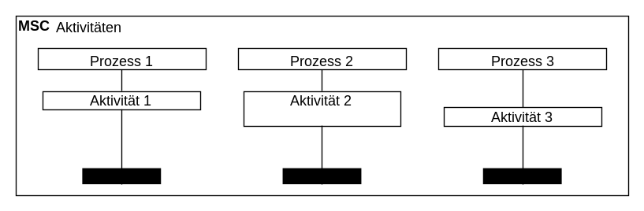 | DiagramName: Aktivitäten  DiagramStyle: sdl  PageSize: auto, auto  PageMargins: 10, 10, 10, 10  process: p1, "Prozess 1"  process: p2, "Prozess 2"  process: p3, "Prozess 3"  task: p1, Aktivität 1,t  task: p2, Aktivität \n2  task: p3, Aktivität 3,b;

Kommentare

Kommentare in Sequenzdiagrammen sind frei definierbare Texte, die in der Regel zusätzliche Informationen über die Sequenz enthalten.

COMMENT

Über den Befehl comment können im Diagramm Kommentare hinzugefügt werden. Die Kommentare können an einer Lebenslinie einer Instanz oder an den Seiten des Diagramms eingefügt werden. Um die Position des Kommentars festzulegen dienen die Parameter instanceid und orientation Der Kommentartext wird in dem Parameter text definiert. Soll sich ein Kommentar über alle Instanzen erstrecken, so kann der Befehl commentoverall verwendet werden.

- Syntax
comment: instanceid, text, orientation

- Parameter
- instanceid
Der Identifikator der Lebenslinie, an der der Kommentar erscheinen soll oder eine der folgenden Konstanten:

Wert | Bedeutung
ENV_LEFT | Linke Seite des Sequenzdiagramms
ENV_RIGHT | Rechte Seite des Sequenzdiagramms

- text
Ein beliebiger Text, der als Kommentar erscheinen soll. Sollen im Kommentar Satzzeichen verwendet werden, muss der Text in Anführungszeichen angegeben werden.

- orientation (optional)
Legt die Position des Kommentars an der durch den Parameter instanceid definierten Lebenslinie.

Wert | Bedeutung
l | Der Kommentar wird links von der Lebenslinie dargestellt
r | Der Kommentar wird rechts von der Lebenslinie dargestellt

Für die Darstellung des Kommentars an den Seiten des Diagramms ist dieser Parameter ohne Bedeutung.
Der Standardwert für den Parameter ist "l".

- Beispiel
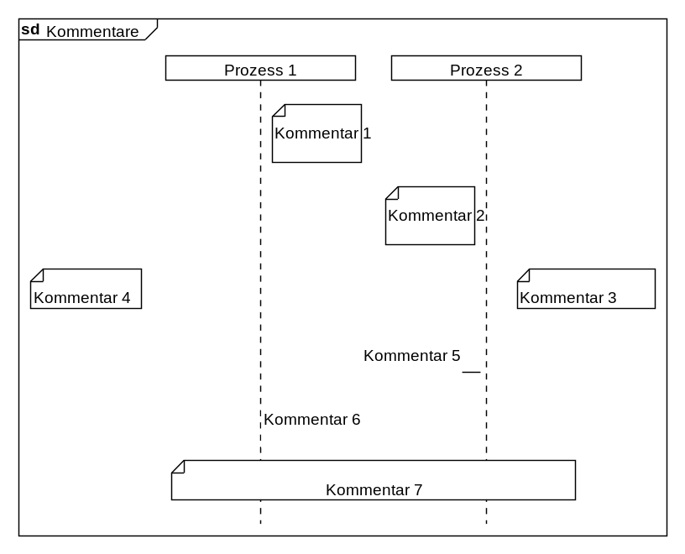 | DiagramName: Kommentare  DiagramStyle: uml  PageSize: auto  PageMargins: 10,10,10,10  left: 100  right: 50  process: p1, Prozess 1  process: p2, Prozess 2  comment: p1, Kommentar 1, r;  comment: p2, Kommentar 2, l;  comment: ENV_RIGHT, Kommentar 3  comment: ENV_LEFT, Kommentar 4;  linecomment: p2, Kommentar 5;  linecomment: p1, Kommentar 6, r, *;  commentoverall: Kommentar 7

COMMENTOVERALL

Über den Befehl commentoverall kann im Diagramm ein Kommentar, der sich über alle Lebenslinien legt, definiert werden. Der Kommentartext wird in dem Parameter text angegeben.

- Syntax
commentoverall: text

- Parameter
- text
Ein beliebiger Text, der als Kommentar erscheinen soll. Sollen im Kommentar Satzzeichen verwendet werden, muss der Text in Anführungszeichen angegeben werden.

LINECOMMENT

Über den Befehl linecomment können im Diagramm rahmenlose Kommentare hinzugefügt werden. Die Kommentare werden an einer Lebenslinie einer Instanz eingefügt. Um die Position des Kommentars festzulegen dienen die Parameter instanceid und orientation Der Kommentartext wird in dem Parameter text definiert. Die Darstellung kann optional ohne die waagerechte Linie, die den Kommentar mit der Lebenslinie verbindet, erfolgen.

- Syntax
linecomment: instanceid, text, orientation, format

- Parameter
- instanceid
Der Identifikator der Lebenslinie, an der der Kommentar erscheinen soll.

- text
Ein beliebiger Text, der als Kommentar erscheinen soll. Sollen im Kommentar Satzzeichen verwendet werden, muss der Text in Anführungszeichen angegeben werden.

- orientation (optional)
Legt die Position des Kommentars an der durch den Parameter instanceid definierten Lebenslinie.

Wert | Bedeutung
l | Der Kommentar wird links von der Lebenslinie dargestellt
r | Der Kommentar wird rechts von der Lebenslinie dargestellt

Der Standardwert für den Parameter ist "l".

- format (optional)
Legt fest, ob der Kommentar durch eine waagerechte Linie mit der Lebenslinie verbunden werden soll.

Wert | Bedeutung
* | Der Kommentar wird ohne die waagerechte Linie dargestellt
- | Der Kommentar wird mit einer waagerechten Linie dargestellt

Der Standardwert für den Parameter ist "-".

MARK

Über den Befehl mark kann eine Markierung im Diagramm dargestellt werden. Eine Markierung ist eine zeitpunktbezogene Marke, die im Gegensatz zum linecomment am Diagrammrand erscheint.

- Syntax
mark: instanceid, text, orientation

- Parameter
- instanceid
Der Identifikator der Lebenslinie, mit der die Markierung verbunden werden soll.

- text
Ein beliebiger Text, der auf der Markierungslinie erscheinen soll. Sollen im Text Satzzeichen verwendet werden, muss der Text in Anführungszeichen angegeben werden.

- orientation (optional)
Legt die Position der Markierung bezüglich fest.

Wert | Bedeutung
l | Die Markierung wird an der linken Seite des Diagramms dargestellt.
r | Die Markierung wird an der rechten Seite des Diagramms dargestellt.
t | Die Markierung wird oben herum geführt.
b | Die Markierung wird unten herum geführt.

Eine Kombination der Werte ist zulässig.
Der Standardwert für den Parameter ist "lt".

- Beispiel
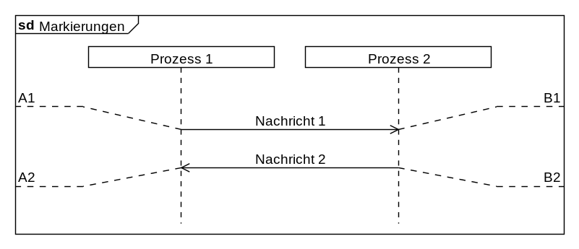 | DiagramName: Markierungen  DiagramStyle: uml  PageSize: 550,auto  PageMargins: 10,10,10,10  Left: 50  Right: 50  process: p1, Prozess 1  process: p2, Prozess 2  ;  msg: p1, p2, Nachricht 1  mark: p1, A1  mark: p2, B1, r;  msg: p2, p1, Nachricht 2  mark: p1, A2, lb  mark: p2, B2, rb;

Timer

Timerelemente werden in Sequenzdiagrammen zum Beschreiben zeitgenauer Abläufe verwendet. Sie Zeitangaben können sowohl als Durchlaufzeitdefinitionen als auch Zeitvorgaben dienen.

TIMERBEGIN

Über die Befehle timerbegin und timerend kann im Diagramm eine Zeitangabe modelliert werden. Dabei wird durch den Befehl timerbegin der Anfang der Zeitangabe definiert. Die Darstellung der Zeitangabe ist zwischen dem Startpunkt und dem Endpunkt mit einer Linie verbunden. Soll eine Darstellung ohne diese Linie erfolgen, so können hierfür die Befehle settimer, stoptimer und timeout verwendet werden.

- Syntax
timerbegin: timerid, instanceid, text, orientation, style

- Parameter
- timerid
Der Identifikator des Timers. Der Identifikator wird für den Befehl timerend benötigt, damit dieser der richtigen Zeitangabe zugeordnet werden kann.

- instanceid
Der Identifikator der Lebenslinie an der die Zeitangabe dargestellt werden soll.

- text (optional)
Ein beliebiger Text, der am Anfang der Zeitangabe erscheinen soll. Sollen im Text Satzzeichen verwendet werden, muss der Text in Anführungszeichen angegeben werden.

- orientation (optional)
Legt die Position der Zeitangabe an der durch den Parameter instanceid definierten Lebenslinie fest.

Wert | Bedeutung
l | Die Zeitangabe wird links von der Lebenslinie dargestellt
r | Die Zeitangabe wird rechts von der Lebenslinie dargestellt

Der Standardwert für den Parameter ist "l".

- style (optional)
Legt die Darstellungsart der Zeitangabe fest.

Wert | Bedeutung
n | Die Zeitangabe wird nah an der Lebenslinie gezeichnet.
o | Die Zeitangabe wird entfernt von der Lebenslinie gezeichnet, die Textposition ist außen.
i | Die Zeitangabe wird entfernt von der Lebenslinie gezeichnet, die Textposition ist innen.

Der Standardwert für den Parameter ist "n".

- Beispiel
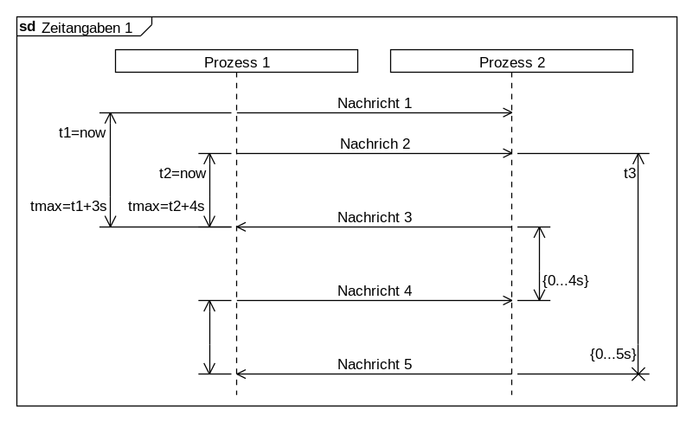 | DiagramName: Zeitangaben 1  DiagramStyle: uml  PageSize: 620, auto  PageMargins: 10, 10, 10, 10  process: p1, "Prozess 1",,70  process: p2, "Prozess 2",,0,20  timerbegin: t1, p1, t1=now,l,o  msg: p1, p2, Nachricht 1;  timerbegin: t2, p1, t2=now,l,n  timerbegin: t3, p2,t3,r,i  msg: p1, p2, Nachrich 2;  ;  timerbegin: t4, p2,,r,n  msg: p2, p1, Nachricht 3  timerend: t1, tmax=t1+3s  timerend: t2, tmax=t2+4s;  ;  timerbegin: t5, p1  msg: p1, p2, Nachricht 4  timerend: t4,{0...4s};  ;  msg: p2, p1, Nachricht 5  timerend: t5  timerend: t3, {0...5s},*

TIMEREND

Über die Befehle timerbegin und timerend kann im Diagramm eine Zeitangabe modelliert werden. Dabei wird durch den Befehl timerend das Ende der Zeitangabe definiert. Die Darstellung der Zeitangabe ist zwischen dem Startpunkt und dem Endpunkt mit einer Linie verbunden. Soll eine Darstellung ohne diese Linie erfolgen, so können hierfür die Befehle settimer, stoptimer und timeout verwendet werden.

- Syntax
timerend: timerid, text, style

- Parameter
- timerid
Der Identifikator des Timers für die der Endpunkt definiert wird.

- text (optional)
Ein beliebiger Text, der am Ende der Zeitangebe erscheinen soll. Sollen im Text Satzzeichen verwendet werden, muss der Text in Anführungszeichen angegeben werden.

- style (optional)
Legt die Darstellung des Zeitangabeendpunkts fest.

Wert | Bedeutung
- | Die Zeitangabe wird ordnungsmäßig terminiert
* | Die Zeitangabe wird abgebrochen

Der Standardwert für den Parameter ist "-".

SETTIMER

Über den Befehl settimer kann im Diagramm der Anfang einer Zeitangabe modelliert werden. Die Darstellung dieser Zeitangabe ist zwischen dem Startpunkt und dem Endpunkt nicht mit einer Linie verbunden. Da der UML - Standard eine solche Darstellung von Zeitangeben nicht spezifiziert, wird im Diagramm die Darstellung des SDL - Standards verwendet. Um das Ende der Zeitangabe zu modellieren, muss der Befehl stoptimer bzw. timeout verwendet werden.

- Syntax
settimer: instanceid, text, orientation

- Parameter
- instanceid
Der Identifikator der Lebenslinie an der die Zeitangabe dargestellt werden soll.

- text (optional)
Ein beliebiger Text, der am Anfang der Zeitangabe erscheinen soll. Sollen im Text Satzzeichen verwendet werden, muss der Text in Anführungszeichen angegeben werden.

- orientation (optional)
Legt die Position der Zeitangabe an der durch den Parameter instanceid definierten Lebenslinie fest.

Wert | Bedeutung
l | Die Zeitangabe wird links von der Lebenslinie dargestellt
r | Die Zeitangabe wird rechts von der Lebenslinie dargestellt

Der Standardwert für den Parameter ist "l".

- Beispiel
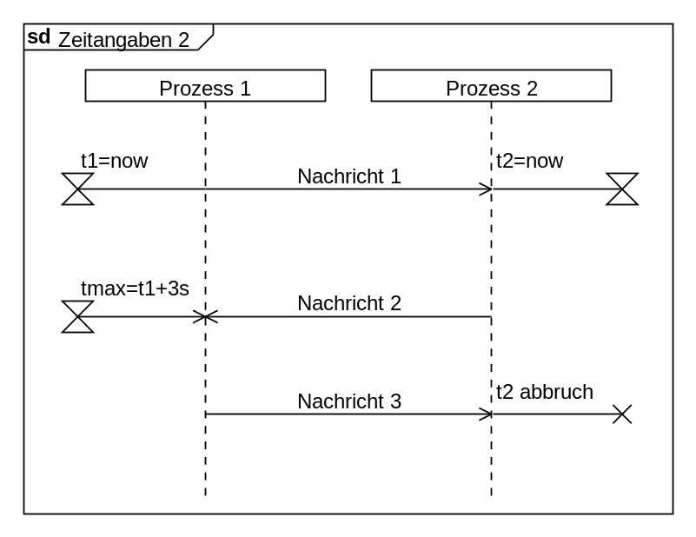 | DiagramName: Zeitangaben 2  DiagramStyle: uml  PageSize: auto, auto  PageMargins: 10, 10, 10, 10  process: p1, "Prozess 1",,20  process: p2, "Prozess 2",,0,20  settimer: p1, t1=now  settimer: p2, t2=now,r  msg: p1, p2, Nachricht 1;  ;  msg: p2, p1, Nachricht 2  timeout: p1, tmax=t1+3s;  ;  msg: p1, p2, Nachricht 3  stoptimer: p2,t2 abbruch,r;

STOPTIMER

Über den Befehl stoptimer kann im Diagramm der Abbruch einer Zeitangabe modelliert werden. Die Darstellung dieser Zeitangabe ist zwischen dem Startpunkt und dem Abbruchpunkt nicht mit einer Linie verbunden. Da der UML - Standard eine solche Darstellung von Zeitangeben nicht spezifiziert, wird im Diagramm die Darstellung des SDL - Standards verwendet. Um den Anfang der Zeitangabe zu modellieren, muss der Befehl settimer verwendet werden.

- Syntax
stoptimer: instanceid, text, orientation

- Parameter
- instanceid
Der Identifikator der Lebenslinie an der der Abbruch der Zeitangabe dargestellt werden soll.

- text (optional)
Ein beliebiger Text, der mit dem Abbruch der Zeitangabe erscheinen soll. Sollen im Text Satzzeichen verwendet werden, muss der Text in Anführungszeichen angegeben werden.

- orientation (optional)
Legt die Position des Abbruchs bezüglich der durch den Parameter instanceid definierten Lebenslinie fest.

Wert | Bedeutung
l | Der Abbruch der Zeitangabe wird links von der Lebenslinie dargestellt.
r | Der Abbruch der Zeitangabe wird rechts von der Lebenslinie dargestellt.

Der Standardwert für den Parameter ist "l".

TIMEOUT

Über den Befehl timeout kann im Diagramm das Ende einer Zeitangabe modelliert werden. Die Darstellung dieser Zeitangabe ist zwischen dem Startpunkt und dem Endpunkt nicht mit einer Linie verbunden. Da der UML - Standard eine solche Darstellung von Zeitangeben nicht spezifiziert, wird im Diagramm die Darstellung des SDL - Standards verwendet. Um den Anfang der Zeitangabe zu modellieren, muss der Befehl settimer verwendet werden.

- Syntax
timeout: instanceid, text, orientation

- Parameter
- instanceid
Der Identifikator der Lebenslinie an der das Ende der Zeitangabe dargestellt werden soll.

- text (optional)
Ein beliebiger Text, der am Ende der Zeitangabe erscheinen soll. Sollen im Text Satzzeichen verwendet werden, muss der Text in Anführungszeichen angegeben werden.

- orientation (optional)
Legt die Position des Endpunkts bezüglich der durch den Parameter instanceid definierten Lebenslinie fest.

Wert | Bedeutung
l | Der Endpunkt der Zeitangabe wird links von der Lebenslinie dargestellt.
r | Der Endpunkt der Zeitangabe wird rechts von der Lebenslinie dargestellt.

Der Standardwert für den Parameter ist "l".

Zeitmessungen

Diese SDL – spezifischen Diagrammelemente erlauben es Zeitmessungen in Sequenzdiagrammen zu spezifizieren und die Ergebnisse in Variablen zu Speichern. Diese Variablen können im weiteren Sequenzdiagrammverlauf verwendet werden um beispielsweise Intervalle zu definieren.

MEASUREBEGIN

Über die Befehle measurebegin und measureend kann im Diagramm eine Messung modelliert werden. Dabei wird durch den Befehl measurebegin der Anfang der Messung definiert. Die Darstellung der Messung ist zwischen dem Startpunkt und dem Endpunkt mit einer Linie verbunden. Eine Verschachtelung mehrerer Messungen an einer Lebenslinie ist nicht möglich. Verwenden sie hierfür die Befehle measurestart und measurestop, die ohne Verbindungslinie dargestellt werden.

- Syntax
measurebegin: instanceid, text, orientation, style

- Parameter
- instanceid
Der Identifikator der Lebenslinie an der die Messung dargestellt werden soll.

- text (optional)
Ein beliebiger Text, der am Anfang der Messung erscheinen soll. Sollen im Text Satzzeichen verwendet werden, muss der Text in Anführungszeichen angegeben werden.

- orientation (optional)
Legt die Position der Messung an der durch den Parameter instanceid definierten Lebenslinie fest.

Wert | Bedeutung
l | Die Messung wird links von der Lebenslinie dargestellt
r | Die Messung wird rechts von der Lebenslinie dargestellt

Der Standardwert für den Parameter ist "l".

- style (optional)
Legt die Darstellungsart der Messung fest.

Wert | Bedeutung
- | Die Messpfeile werden unterhalb der horizontalen Messlinie dargestellt.
* | Die Messpfeile werden oberhalb der horizontalen Messlinie dargestellt.

Der Standardwert für den Parameter ist "-".

- Beispiel
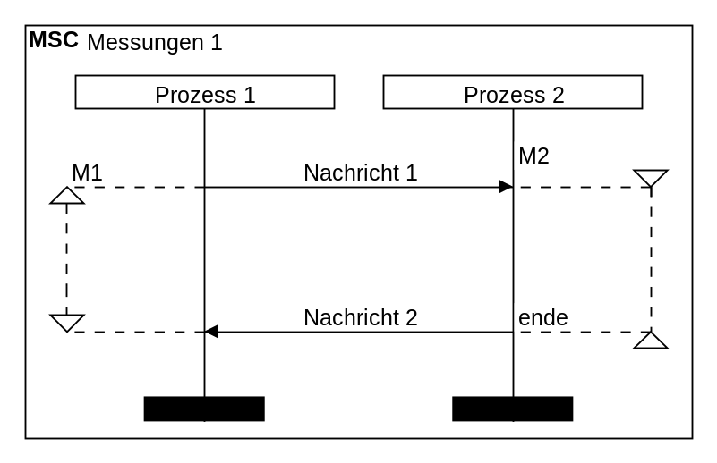 | DiagramName: Messungen 1  DiagramStyle: sdl  PageSize: auto, auto  PageMargins: 10, 10, 10, 10  left:10  right: 10  process: p1, "Prozess 1"  process: p2, "Prozess 2"  measurebegin: p1, M1  measurebegin: p2, M2, r, *  msg: p1, p2, Nachricht 1;  ;  ;  msg: p2, p1, Nachricht 2  measureend: p1  measureend: p2, ende;

MEASUREEND

Über die Befehle measurebegin und measureend kann im Diagramm eine Messung modelliert werden. Dabei wird durch den Befehl measureend das Ende der Messung definiert. Die Darstellung der Messung ist zwischen dem Startpunkt und dem Endpunkt mit einer Linie verbunden. Eine Verschachtelung mehrerer Messungen an einer Lebenslinie ist nicht möglich. Verwenden sie hierfür die Befehle measurestart und measurestop, die ohne Verbindungslinie dargestellt werden.

- Syntax
measureend: instanceid, text

- Parameter
- instanceid
Der Identifikator der Lebenslinie an der die Messung beendet werden soll.

- text (optional)
Ein beliebiger Text, der am Ende der Messung erscheinen soll. Sollen im Text Satzzeichen verwendet werden, muss der Text in Anführungszeichen angegeben werden.

MEASURESTART

Über den Befehl measurestart kann im Diagramm der Anfang einer Messung modelliert werden. Die Darstellung dieser Messung ist zwischen dem Startpunkt und dem Endpunkt nicht mit einer Linie verbunden. Um das Ende der Zeitangabe zu modellieren, muss der Befehl measurestop verwendet werden.

- Syntax
measurestart: instanceid, gate, text, orientation, style

- Parameter
- instanceid
Der Identifikator der Lebenslinie an der der Messanfang dargestellt werden soll.

- gate (optional)
Ein beliebiger Text, der am Gate der Messung erscheinen soll. Sollen im Text Satzzeichen verwendet werden, muss der Text in Anführungszeichen angegeben werden.

- text (optional)
Ein beliebiger Text, der am Anfang der Messung erscheinen soll. Sollen im Text Satzzeichen verwendet werden, muss der Text in Anführungszeichen angegeben werden.

- orientation (optional)
Legt die Position der Messung bezüglich der durch den Parameter instanceid definierten Lebenslinie fest.

Wert | Bedeutung
l | Die Messung wird links von der Lebenslinie dargestellt
r | Die Messung wird rechts von der Lebenslinie dargestellt

Der Standardwert für den Parameter ist "l".

- style (optional)
Legt die Darstellungsart der Messung fest.

Wert | Bedeutung
- | Die Messpfeile werden unterhalb der horizontalen Messlinie dargestellt.
* | Die Messpfeile werden oberhalb der horizontalen Messlinie dargestellt.

Der Standardwert für den Parameter ist "-".

- Beispiel
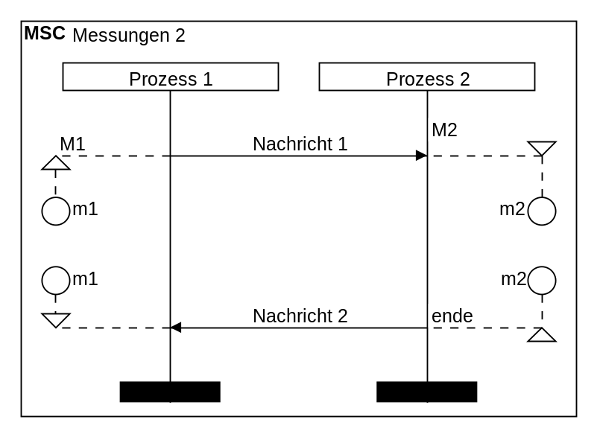 | DiagramName: Messungen 2  DiagramStyle: sdl  PageSize: auto, auto  PageMargins: 10, 10, 10, 10  left:10  right: 10  process: p1, "Prozess 1"  process: p2, "Prozess 2"  measurestart: p1, m1,M1  measurestart: p2, m2, M2,r, *  msg: p1, p2, Nachricht 1;  ;  ;  ;  msg: p2, p1, Nachricht 2  measurestop: p1,m1  measurestop: p2, m2, ende,r,*;

MEASURESTOP

Über den Befehl measurestop kann im Diagramm das Ende einer mit dem Befehl measurestart definierten Messung, modelliert werden. Die Darstellung dieser Messung ist zwischen dem Startpunkt und dem Endpunkt nicht mit einer Linie verbunden.

- Syntax
measurestop: instanceid, gate, text, orientation, style

- Parameter
- instanceid
Der Identifikator der Lebenslinie an der das Messende dargestellt werden soll.

- gate (optional)
Ein beliebiger Text, der am Gate der Messung erscheinen soll. Sollen im Text Satzzeichen verwendet werden, muss der Text in Anführungszeichen angegeben werden.

- text (optional)
Ein beliebiger Text, der am Ende der Messung erscheinen soll. Sollen im Text Satzzeichen verwendet werden, muss der Text in Anführungszeichen angegeben werden.

- orientation (optional)
Legt die Position des Messendes bezüglich der durch den Parameter instanceid definierten Lebenslinie fest.

Wert | Bedeutung
l | Das Messende wird links von der Lebenslinie dargestellt.
r | Das Messende wird rechts von der Lebenslinie dargestellt.

Der Standardwert für den Parameter ist "l".

- style (optional)
Legt die Darstellungsart der Messung fest.

Wert | Bedeutung
- | Der Messpfeil wird unterhalb der horizontalen Messlinie dargestellt.
* | Der Messpfeil wird oberhalb der horizontalen Messlinie dargestellt.

Der Standardwert für den Parameter ist "-".

Kombinierte Fragmente

Kombiniertes Fragment ist eine allgemeine Bezeichnung für eine abgeschlossene Interaktionseinheit innerhalb des Sequenzdiagramms. Dies können beispielsweise Alternativen, Parallelitäten oder Schleifen sein.

FRAGMENTBEGIN

Über die Befehle fragmentbegin und fragmentend kann im Diagramm ein kombiniertes Fragment (engl. CombinedFragment) modelliert werden. Dabei wird durch den Befehl fragmentbegin der Anfang des Fragments definiert. Ein kombiniertes Fragment ist eine allgemeine Bezeichnung für folgende abgeschlossene Interaktionseinheiten: Abbruch, Alternative, irrelevante Nachrichten, kritischer Bereich, Negation, Option, Parallelität, Schleife, schwache Sequenz, Sicherstellung und strikte Sequenz.

- Syntax
fragmentbegin: fagmentid, firstinstanceid, lastinstanceid, text

- Parameter
- fragmentid
Der Identifikator des kombinierten Fragments.

- firstinstanceid
Der Identifikator der ersten Lebenslinie, über die sich das kombinierte Fragment erstrecken soll.

- lastinstanceid
Der Identifikator der letzten Lebenslinie, über die sich das kombinierte Fragment erstrecken soll.

- text
Ein beliebiger Text, der die Interaktion des kombinierten Fragments definiert. Sollen im Text Satzzeichen verwendet werden, muss der Text in Anführungszeichen angegeben werden.

- Beispiel
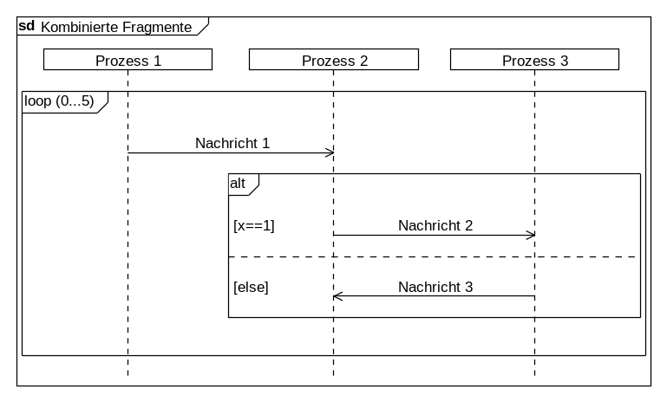 | DiagramName: Kombinierte Fragmente  DiagramStyle: uml  PageSize: auto, auto  PageMargins: 10, 10, 10, 10  process: p1, "Prozess 1"  process: p2, "Prozess 2"  process: p3, "Prozess 3"  fragmentbegin: i1, p1,p3, loop (0...5);  msg: p1, p2, Nachricht 1;  fragmentbegin: i2, p2,p3,alt;  fragmenttext: i2, "[x==1]  msg: p2, p3, Nachricht 2;  fragmentseparator: i2;  fragmenttext: i2, [else]  msg: p3, p2, Nachricht 3;  fragmentend: i2;  fragmentend: i1

FRAGMENTEND

Über die Befehle fragmentbegin und fragmentend kann im Diagramm ein kombiniertes Fragment (engl. CombinedFragment) modelliert werden. Dabei wird durch den Befehl fragmentend das Ende des Fragments definiert. Ein kombiniertes Fragment ist eine allgemeine Bezeichnung für folgende abgeschlossene Interaktionseinheiten: Abbruch, Alternative, irrelevante Nachrichten, kritischer Bereich, Negation, Option, Parallelität, Schleife, schwache Sequenz, Sicherstellung und strikte Sequenz.

- Syntax
fragmentend: fagmentid

- Parameter
- fragmentid
Der Identifikator des kombinierten Fragments, das beendet werden soll.

FRAGMENTSEPARATOR

Über die Befehle fragmentseparator kann in einem kombinierten Fragment eine Trennlinie modelliert werden.

- Syntax
fragmentseparator: fagmentid

- Parameter
- fragmentid
Der Identifikator des kombinierten Fragments, für das die Trennlinie modelliert werden soll.

FRAGMENTTEXT

Über die Befehle fragmenttext kann in einem kombinierten Fragment ein Text innerhalb des Fragments definiert werden. Der Text wird an der linken Seite dargestellt.

- Syntax
fragmenttext: fagmentid, text

- Parameter
- fragmentid
Der Identifikator des kombinierten Fragments, in dem der Text erscheinen soll.

- text
Ein beliebiger Text, der in dem kombinierten Fragment erscheinen soll. Sollen im Text Satzzeichen verwendet werden, muss der Text in Anführungszeichen angegeben werden.

REFERENZEN

Die Referenzen innerhalb eines Sequenzdiagramms erlauben es, auf weitere Sequenzdiagramme die eine Aktion ausführlich beschreiben zu verweisen.

REF

Mit dem Befehl ref kann im Diagramm eine Interaktionsreferenz modelliert werden.

- Syntax
ref: firstinstanceid, lastinstanceid, text

- Parameter
- firstinstanceid
Der Identifikator der ersten Lebenslinie, über die sich die Interaktionsreferenz erstrecken soll.

- lastinstanceid
Der Identifikator der letzten Lebenslinie, über die sich die Interaktionsreferenz erstrecken soll.

- text
Ein beliebiger Text, der den Namen und ggf. die Parameter des referenzierten Interaktionsdiagramms definiert. Sollen im Text Satzzeichen verwendet werden, muss der Text in Anführungszeichen angegeben werden.

- Beispiel
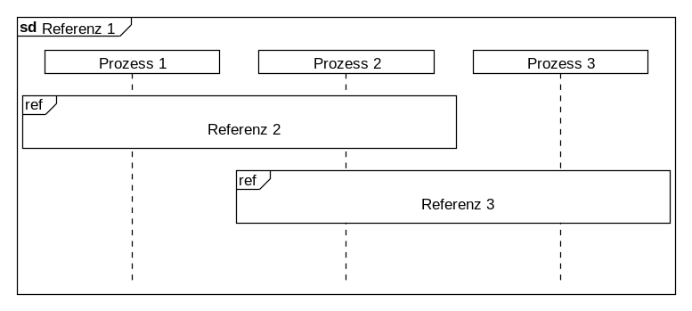 | DiagramName: Referenz 1  DiagramStyle: uml  PageSize: auto, auto  PageMargins: 10, 10, 10, 10  process: p1, "Prozess 1"  process: p2, "Prozess 2"  process: p3, "Prozess 3"  ref: p1,p2, "Referenz 2";  ref: p2,p3, "Referenz 3";

Steuerzeichen

Steuerzeichen innerhalb der Diagrammbeschreibung spielen eine große Rolle bei der Generierung der Sequenzdiagramme. Sie sind unter anderem für den vertikalen Versatz von Diagrammelementen und für einen manuellen Zeilenumbruch innerhalb von Diagrammtexten verantwortlich. Dieses Kapitel beschreibt die verfügbaren Steuerzeichen und ihre Funktion.

Textformatierung

Die Steuerzeichen in Diagrammtexten sind für einen manuellen Zeilenumbruch und für die Darstellung von Satzzeichen zuständig.

\n – Zeilenumbruch

Über das Steuerzeichen "\n" kann in Parametern vom Typ text ein Zeilenumbruch erzwungen werden.

- Syntaxbeispiel
befehl: parameter1, parameter\n2

- Beispiel
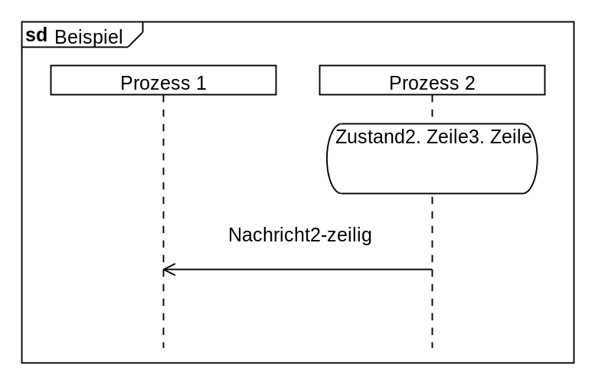 | DiagramName: Beispiel  DiagramStyle: uml  PageSize: 400, auto  PageMargins: 10, 10, 10, 10  process: p1, "Prozess 1"  process: p2, "Prozess 2"  state: p2, Zustand\n2. Zeile\n3. Zeile;  msg: p2, p1, Nachricht\n2-zeilig;

\“ – Anführungszeichen

Über das Steuerzeichen "\"" kann in Parametern vom Typ text ein Anführungszeichen dargestellt werden.

- Syntaxbeispiel
befehl: parameter1, \”parameter 2\”

- Beispiel
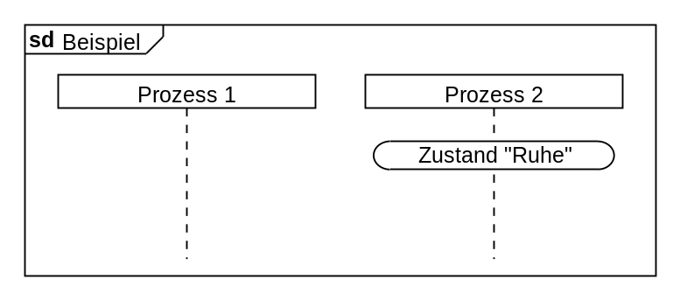 | DiagramName: Beispiel  DiagramStyle: uml  PageSize: 400, auto  PageMargins: 10, 10, 10, 10  process: p1, "Prozess 1"  process: p2, "Prozess 2"  state: p2, Zustand \"Ruhe\";

Diagrammformatierung

Die Steuerzeichen der Diagrammformatierung sind für den vertikalen Versatz der Diagrammelemente und einen manuellen Seitenumbruch zuständig

; – Diagrammzeilenumbruch

Über das Steuerzeichen Semikolon ";" am Ende einer Textzeile wird das Ende der Diagrammzeile definiert. Alle Diagrammelemente, die sich in einer Diagrammzeile befinden, werden Vertikal auf gleicher Höhe dargestellt.

- Syntaxbeispiel
befehl: parameter1, parameter2;

- Beispiel
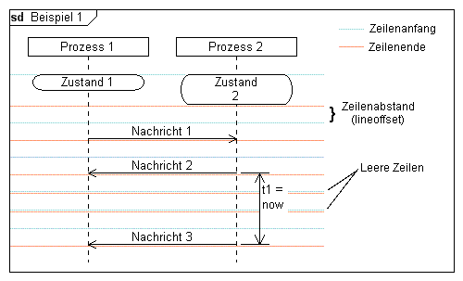 | DiagramName: Beispiel 1  DiagramStyle: uml  PageSize: 500, auto  PageMargins: 10, 10, 10, 10  right: 150  process: p1, "Prozess 1"  process: p2, "Prozess 2"  state: p1, Zustand 1  state: p2, Zustand\n2;  msg: p1, p2,Nachricht 1;  msg: p2, p1, Nachricht 2  timerbegin: t1, p2, t1 = now,r;  ;  ;  msg: p2, p1, Nachricht 3  timerend: t1

{ } – kein Diagrammzeilenumbruch

Über die Verwendung geschweifter Klammern "{" und „}“kann der Diagrammzeilenumbruch durch das Semikolon unterdrückt werden.

- Syntaxbeispiel
{
befehl1: parameter1, parameter2;
befehl2: parameter1, parameter2;
}

- Beispiel
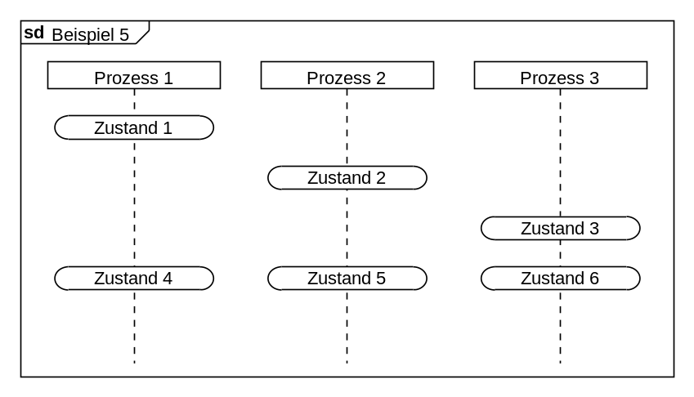 | DiagramName: Beispiel 5  DiagramStyle: uml  PageSize: 500, auto  PageMargins: 10, 10, 10, 10  process: p1, "Prozess 1"  process: p2, "Prozess 2"  process: p3, "Prozess 3"  state: p1, Zustand 1;  state: p2, Zustand 2;  state: p3, Zustand 3;  {  state: p1, Zustand 4;  state: p2, Zustand 5;  state: p3, Zustand 6;  }

;; – manueller Seitenumbruch

Über das doppelte Steuerzeichen Semikolon ";;" am Ende einer Textzeile wird ein manueller Seitenumbruch definiert.

- Syntaxbeispiel
befehl: parameter1, parameter2;;

- Beispiel
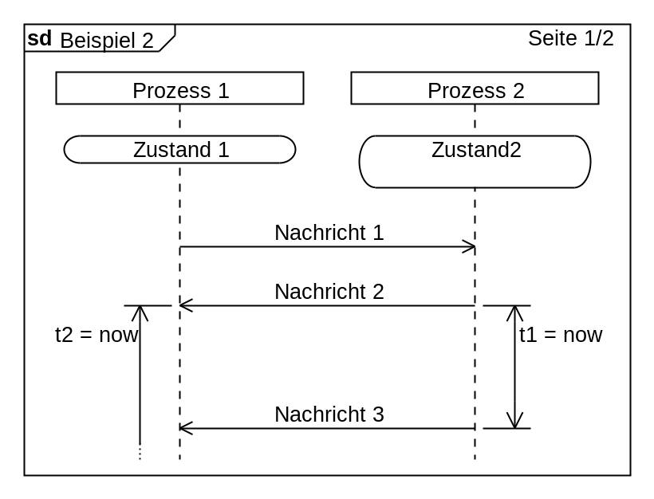  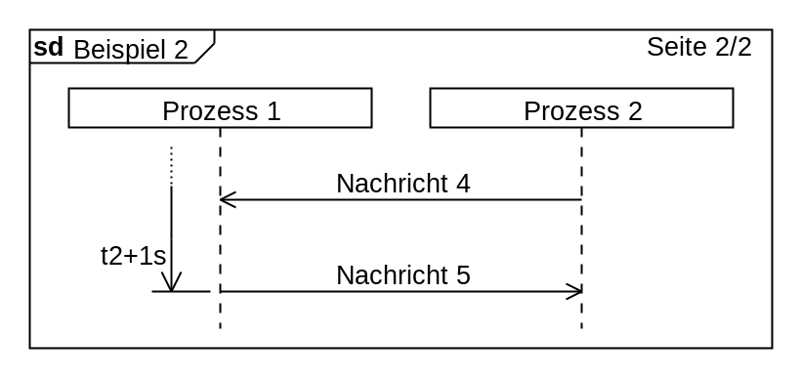 | DiagramName: Beispiel 2  DiagramStyle: uml  PageSize: 400, auto  PageMargins: 10, 10, 10, 10  process: p1, "Prozess 1"  process: p2, "Prozess 2"  state: p1, Zustand 1  state: p2, Zustand\n2;  msg: p1, p2,Nachricht 1;  msg: p2, p1, Nachricht 2  timerbegin: t2, p1, t2 = now  timerbegin: t1, p2, t1 = now,r;  ;  ;  msg: p2, p1, Nachricht 3  timerend: t1;;  msg: p2, p1,Nachricht 4;  msg: p1, p2, Nachricht 5  timerend: t2, t2+1s

Anhang A

Farbennamen

 | aliceblue | #f0f8ff
 | antiquewhite | #faebd7
 | aqua | #00ffff
 | aquamarine | #7fffd4
 | azure | #f0ffff
 | beige | #f5f5dc
 | bisque | #ffe4c4
 | blanchedalmond | #ffebcd
 | blue | #0000ff
 | blueviolet | #8a2be2
 | brown | #a52a2a
 | burlywood | #deb887
 | cadetblue | #5f9ea0
 | chartreuse | #7fff00
 | chocolate | #d2691e
 | coral | #ff7f50
 | cornflowerblue | #6495ed
 | cornsilk | #fff8dc
 | crimson | #dc143c
 | cyan | #00ffff
 | darkblue | #00008b
 | darkcyan | #008b8b
 | darkgoldenrod | #b8860b
 | darkgreen | #006400
 | darkkhaki | #bdb76b
 | darkmagenta | #8b008b
 | darkolivegreen | #556B2F
 | darkorange | #ff8c00
 | darkorchid | #9932cc
 | darkred | #8b0000
 | darksalmon | #e9967a
 | darkseagreen | #8fbc8f
 | darkslateblue | #483d8b
 | darkslategray | #2f4f4f
 | darkturquoise | #00ced1
 | darkviolet | #9400d3
 | deeppink | #ff1493
 | deepskyblue | #00bfff
 | dodgerblue | #1e90ff
 | firebrick | #b22222
 | floralwhite | #fffaf0
 | forestgreen | #228b22
 | fuchsia | #ff00ff
 | ghostwhite | #f8f8ff
 | gold | #ffd700
 | goldenrod | #daa520
 | green | #008000
 | greenyellow | #adff2f
 | honeydew | #f0fff0
 | hotpink | #ff69b4
 | indianred | #cd5c5c
 | indigo | #4b0082
 | ivory | #fffff0
 | khaki | #f0e68c
 | lavender | #e6e6fa
 | lavenderblush | #fff0f5
 | lawngreen | #7cfc00
 | lemonchiffon | #fffacd
 | lightblue | #add8e6
 | lightcoral | #f08080
 | lightcyan | #e0ffff
 | lightgoldenrodyellow | #fafad2
 | lightgreen | #90ee90
 | lightpink | #ffb6c1
 | lightsalmon | #ffa07a
 | lightseagreen | #20b2aa
 | lightskyblue | #87cefa
 | lightslategray | #778899
 | lightsteelblue | #b0c4de
 | lightyellow | #ffffe0
 | lime | #00ff00
 | limegreen | #32cd32
 | linen | #faf0e6
 | magenta | #ff00ff
 | maroon | #800000
 | mediumaquamarine | #66cdaa
 | mediumblue | #0000cd
 | mediumorchid | #ba55d3
 | mediumpurple | #9370db
 | mediumseagreen | #3cb371
 | mediumslateblue | #7b68ee
 | mediumspringgreen | #00fa9a
 | mediumturquoise | #48d1cc
 | mediumvioletred | #c71585
 | midnightblue | #191970
 | mintcream | #f5fffa
 | mistyrose | #ffe4e1
 | moccasin | #ffe4b5
 | navajowhite | #ffdead
 | navy | #000080
 | oldlace | #fdf5e6
 | olive | #808000
 | olivedrab | #6b8e23
 | orange | #ffa500
 | orangered | #ff4500
 | orchid | #da70d6
 | palegoldenrod | #eee8aa
 | palegreen | #98fb98
 | paleturquoise | #afeeee
 | palevioletred | #db7093
 | papayawhip | #ffefd5
 | peachpuff | #ffdab9
 | peru | #cd853f
 | pink | #ffc0cb
 | plum | #dda0dd
 | powderblue | #b0e0e6
 | purple | #800080
 | red | #ff0000
 | rosybrown | #bc8f8f
 | royalblue | #4169e1
 | saddlebrown | #8b4513
 | salmon | #fa8072
 | sandybrown | #f4a460
 | seagreen | #2e8b57
 | seashell | #fff5ee
 | sienna | #a0522d
 | skyblue | #87ceeb
 | slateblue | #6a5acd
 | slategray | #708090
 | snow | #fffafa
 | springgreen | #00ff7f
 | steelblue | #4682b4
 | tan | #d2b48c
 | teal | #008080
 | thistle | #d8bfd8
 | tomato | #ff6347
 | turquoise | #40e0d0
 | violet | #ee82ee
 | wheat | #f5deb3
 | whitesmoke | #f5f5f5
 | yellow | #ffff00
 | yellowgreen | #9acd32
 | white | #ffffff
 | gainsboro | #dcdcdc
 | lightgrey | #d3d3d3
 | silver | #c0c0c0
 | darkgray | #a9a9a9
 | gray | #808080
 | dimgray | #696969
 | black | #000000

Anhang B

Index

actor | 22
author | 15
backcolor | 19
comment | 36
commentoverall | 38
company | 15
create | 25
date | 17
diagramname | 8
diagramstyle | 8
dummyprocess | 24
fillcolor | 20
font | 9
found | 31
fragmentbegin | 52
fragmentend | 53
fragmentseparator | 53
fragmenttext | 54
left | 11
linecomment | 38
lineoffset | 11
lost | 32
mark | 39
measurebegin | 52
measureend | 48
measurestart | 49
measurestop | 50
msg | 28
msgbegin | 29
msgend | 31
nextpage | 13
pagemargins | 7
pagesize | 4
printauthor | 15
printcompany | 16
printcreationdate | 18
printdate | 17
printfilename | 16
printfootline | 14
printversion | 19
process | 23
ref | 54
regionbegin | 26
regionend | 27
right | 11
settimer | 44
state | 33
stateoverall | 34
stop | 26
stoptimer | 45
task | 35
textcolor | 21
timeout | 46
timerbegin | 41
timerend | 43
version | 18

